Министерство науки и высшего образования Российской Федерации

Федеральное государственное автономное образовательное

учреждение высшего образования

**ТОМСКИЙ ГОСУДАРСТВЕННЫЙ УНИВЕРСИТЕТ**

**СИСТЕМ УПРАВЛЕНИЯ И РАДИОЭЛЕКТРОНИКИ (ТУСУР)**

Кафедра автоматизированных систем управления (АСУ)

**К ЗАЩИТЕ ДОПУСТИТЬ**

зав. кафедрой АСУ

канд. техн. наук, доцент

В. В. Романенко

(подпись)

« » 2024 г.

(дата)

**ИНФОРМАЦИОННЫЙ ВЕБ-САЙТ ДЛЯ ООО «TOPLEGALCONSULTING»**

**Бакалаврская работа**  
по направлению подготовки 09.03.01  
«Информатика и вычислительная техника»

|  |  |
| --- | --- |
|  | Выполнил: студент гр. *з-431П10-6*  *Д. О. Загитов*  (подпись) (И.О. Фамилия)  « 01 » июля 2024 г.  (дата) |
|  | Руководитель:  зав. кафедрой АСУ  канд. техн. наук, доцент  (должность, ученая степень, звание)  В. В. Романенко  (подпись) (И.О. Фамилия)  « » 2024 г.  (дата) |

Томск 2024

Министерство науки и высшего образования Российской Федерации

Федеральное государственное автономное образовательное

учреждение высшего образования

**ТОМСКИЙ ГОСУДАРСТВЕННЫЙ УНИВЕРСИТЕТ**

**СИСТЕМ УПРАВЛЕНИЯ И РАДИОЭЛЕКТРОНИКИ (ТУСУР)**

Кафедра автоматизированных систем управления (АСУ)

**УТВЕРЖДАЮ**

зав. кафедрой АСУ

канд. техн. наук, доцент

В. В. Романенко

(подпись)

« » 2024 г.

(дата)

**ЗАДАНИЕ**

**на бакалаврскую работу**

студенту гр. *з-431П10-6* факультета *дистанционного обучения*

*Загитову Денису Олеговичу*

(Ф.И.О. студента)

1. Тема бакалаврской работы (БР): Информационный веб-сайт для ООО «TopLegalConsulting»   
(утверждена приказом по вузу от « 24 » мая 2024 г. № 2933ст ).

2. Срок сдачи студентом законченной БР: «  *01*  » *июля*  2024 г.

3. Исходные данные к работе: Устав ООО «TopLegalConsulting», должностные обязанности сотрудников ООО «TopLegalConsulting», методическая литература по моделированию бизнес-процессов, интернет-источники по сайтам-аналогам разрабатываемого информационного сайта, учебная литература по программным средствам создания сайтов, результаты учебной и производственных практик.

4. Содержание расчетно-пояснительной записки / перечень подлежащих разработке вопросов:

– характеристика предметной области;

– проектирование информационного сайта;

– разработка и продвижение информационного сайта юридической компании.

5. Перечень графического материала (c точным указанием обязательных листов презентации): Презентация на 17 листах: титульный, цель и задачи исследования, организационная структура компании, контекстная диаграмма AS-IS, первый уровень декомпозиции процессов AS-IS, требования к информационному сайту, сайты-аналоги, контекстная диаграмма ТО-ВЕ, первый уровень декомпозиции процессов ТО-ВЕ, средства разработки информационного сайта, модель базы данных для сайта, структура сайта, страницы веб-интерфейса сайта, результаты бакалаврской работы.

6. Дата выдачи задания: « *27*  »  *мая*  2024 г.

Руководитель бакалаврской работы

|  |  |  |
| --- | --- | --- |
| зав. кафедрой АСУ  канд. техн. наук, доцент  (должность, ученая степень, звание) | (подпись) | В. В. Романенко.  (Ф.И.О.) |

Задание принял к исполнению: «  *27*  »  *мая*  2024 г.

|  |  |  |
| --- | --- | --- |
| Студент гр.  *з-431П10-6* | (подпись) | *Д. О. Загитов*  (Ф.И.О.) |
|  |  |  |

**Реферат**

Бакалаврская работа содержит 67 страниц, 39 рисунков, 7 таблиц, 28 источников.

ИНФОРМАЦИОННЫЙ САЙТ ЮРИДИЧЕСКОЙ КОМПАНИИ, УЧЕТ ДОГОВОРОВ НА ЮРИДИЧЕСКИЕ УСЛУГИ

Объект исследования – юридическая компания «TopLegalConsulting».

Предмет исследования – проектирование и разработка информационного сайта юридической компании «TopLegalConsulting».

Целью является совершенствование информационной поддержки компании посредством разработки и продвижение веб-сайта для компании по оказанию юридических услуг «TopLegalConsulting».

В результате выполнения бакалаврской работы реализован информационный сайт юридической компании «TopLegalConsulting».

Область применения – юридическая компания «TopLegalConsulting».

Программный продукт реализован на языке программирования PHP, с использованием языка гипертекста HTML и таблиц стилей CSS, база данных создана средствами СУБД MySQL.

Бакалаврская работа выполнена в текстовом редакторе Microsoft Word for Mac 2021.

**Abstract**

The bachelor's work contains 67 pages, 39 figures, 7 tables, 28 sources.

INFORMATION WEBSITE FOR A LAW FIRM, LEGAL SERVICE CONTRACT ACCOUNTING

The object of the study is the law company “TopLegalConsulting”.

The subject of the research is the design and development of an information website for the law firm “TopLegalConsulting”.

The goal is to improve the company’s information support through the development and promotion of a website for the company providing legal services “TopLegalConsulting”.

As a result of the bachelor's work, the information website of the law company “TopLegalConsulting” was implemented.

Scope of application: law firm “TopLegalConsulting”.

The software product is implemented in the PHP programming language, using the hypertext language HTML and CSS style sheets, the database was created using the MySQL DBMS.

Bachelor's thesis was completed in the text editor Microsoft Word for Mac 2021.

**Оглавление**

Введение 7

1 ХАРАКТЕРИСТИКА ПРЕДМЕТНОЙ ОБЛАСТИ 9

1.1 Характеристика юридической компании и ее деятельности 9

1.2 Характеристика основного бизнес-процесса «Как есть» 12

1.3 Формирование требований к информационному сайту 15

1.4 Анализ существующих сайтов юридических компаний 19

2 ПРОЕКТИРОВАНИЕ ИНФОРМАЦИОННОГО САЙТА 22

2.1 Обоснование необходимости использования сайта организации в конкурентно-способной деятельности 22

2.2 Основные особенности технологий построения информационных сайтов 25

2.3 Выбор и характеристика программных средств разработки информационного сайта 32

2.4 Проектирование интерфейса информационного сайта 38

2.5 Моделирование структуры реляционной базы данных юридической компании 45

2.6 Общие положения (дерево функций и структура сайта) 51

3 РАЗРАБОТКА ИНФОРМАЦИОННОГО САЙТА ЮРИДИЧЕСКОЙ КОМПАНИИ 54

3.1 Создание базы данных 54

3.2 Разработка страниц информационного сайта 56

3.3 Тестирование разработанного сайта 58

3.4 Способы продвижения информационного сайта 60

Заключение 64

Список использованных источников 65

# Введение

Сайт создается для юридической компании «TopLegalConsulting».

В настоящее время у компании есть сайт в виде лендинг-пейдж, однако оформление сайта очень простое, сайт неинформативный – очень мало информации о фирме и ее деятельности, нет формы обратной связи с посетителями сайта.

Хороший веб-сайт является важнейшим инструментом для любого бизнеса, особенно для юридических фирм, в современном быстро меняющемся цифровом мире. Это не просто средство видимости, но и способ установить доверие и авторитет.

Наличие отличного веб-сайта гарантирует, что юридическая фирма будет видна более широкой аудитории. Оптимизируя веб-сайт для поисковых систем с использованием соответствующих ключевых слов и применяя эффективные стратегии поисковой оптимизации (SEO), можно улучшить рейтинг веб-сайта в результатах поиска. Это означает, что, когда потенциальные клиенты ищут юридические услуги, связанные с областями юридической практики, оптимизированный веб-сайт с большей вероятностью окажется в верхней части результатов поиска, что увеличивает шансы на привлечение трафика и потенциальных клиентов.

Активное присутствие в Интернете может обеспечить конкурентное преимущество перед другими фирмами, которые должны инвестировать в свое присутствие в Интернете. Продуманный веб-сайт – это необходимая инвестиция для успеха в юридической отрасли.

Объект исследования – юридическая компания «TopLegalConsulting».

Предмет исследования – разработка информационного сайта юридической компании «TopLegalConsulting».

Целью бакалаврской работы является разработка программного обеспечения для создания и продвижения веб-сайта компании по оказанию юридических услуг «TopLegalConsulting».

Задачи бакалаврской работы [1]:

* изучить предметную область и организационную структуру компании;
* изучить бизнес-процессы предоставления юридических услуг клиенту и построить диаграммы «Как Есть»;
* определить требования к информационному сайту юридической компании и рассмотреть существующие аналоги сайтов юридических компаний;
* обоснование необходимости использования сайта организации в конкурентноспособной деятельности;
* изучить современные способы разработки информационных сайтов и описать выбранные программные средства разработки информационного сайта;
* выполнить моделирование структуры сайта и макетов его страниц, моделирование структуры реляционной базы данных юридической компании;
* разработать общие положения (дерево функций и структура сайта);
* создать базу данных;
* разработать страницы информационного сайта юридической компании;
* выполнить описание алгоритма продвижения информационного сайта.

# 1 ХАРАКТЕРИСТИКА ПРЕДМЕТНОЙ ОБЛАСТИ

## 1.1 Характеристика юридической компании и ее деятельности

Компания образована в 2006 году. Качество и ответственность являются основными критериями работы компании. Юридическая помощь в целом является необходимой практически для всех жителей нашей страны. Физические лица сталкиваются с тем, что нужно открыть ИП или же зарегистрировать свою компанию. К сожалению, сделать это самостоятельно не так уж и просто. Именно поэтому, с 2006 года и по сей день, компания «TopLegalConsulting» имеет обширный рынок для своей работы [2].

ООО «TopLegalConsulting» – юридическая фирма, которая предоставляет услуги комплексного юридического сопровождения по корпоративным и коммерческим вопросам в различных отраслях деятельности клиентов, разрабатывает и обеспечивает клиентов всеми необходимыми видами и формами внутренних и иных документов; представляет интересы национальных и международных клиентов. Компания оказывает весь спектр юридических услуг как для физических, так и для юридических лиц.

Компания «TopLegalConsulting» предоставляет различный спектр услуг. Основными из них являются:

* первичная регистрация фирмы;
* ликвидации фирмы;
* банкротство.

Первичная регистрация фирмы предоставляется клиентам, которые только открывают свой бизнес, либо же решили обновить свою историю.

При ликвидации фирмы и банкротству нужна помощь юриста-консультанта, так как клиент, как правило, не может сам разобраться: какая именно услуга ему нужна. Если выбрана услуга ликвидации, то схемы полностью схожи с первичной регистрацией.

Если выбрана услуга банкротство, то схема меняется. Клиент, обращаясь к директору или заместителю директора, составляет заявку-договор, предоставляет необходимый пакет документов, после чего производит оплату. Далее ответственный специалист, получая заявку на банкротство, назначает делопроизводителя, арбитражного управляющего и курьера.

Процедура банкротства состоит из нескольких этапов:

* наблюдение за компанией, достигается через суд;
* налоговая проверка;
* процедура признание банкротства фирмы.

Делопроизводитель готовит документы для суда и передает их арбитражному управляющему, после первого этапа делопроизводитель готовит все бухгалтерские отчеты, а курьер предоставляет их в налоговую инспекцию, на финальном этапе делопроизводитель подготавливает пакет документов для банка и налоговой инспекции, после чего курьер подает их в субъекты, перечисленные выше, забирает по окончании этого этапа и передает клиенту.

Главное в работе любой юридической компании — это порядок и знание своей работы. Каждый сотрудник должен знать досконально ту отрасль, какой он занимается. Именно поэтому в компании «TopLegalConsulting» каждый сотрудник занимает определенную должность (рисунок 1.1).

Генеральный директор осуществляет общее руководство компанией.

Заместитель генерального директора. Выполняемые обязанности: осуществляет общее руководство отделами компании, подписывает договора с клиентами, контролирует поступление денежных средств от клиента, а также исполняет функции генерального директора в случае его отсутствия или занятости.

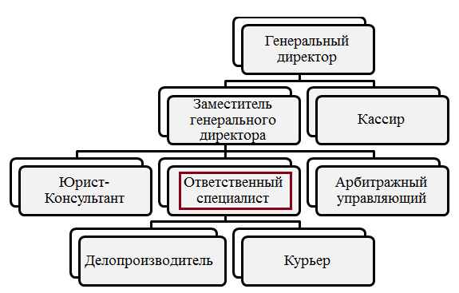

Рисунок 1.1 – Организационная структура   
ООО «TopLegalConsulting»

Делопроизводитель. Выполняемые обязанности: Составление всех необходимых документов, подготовка всех бланков и заявок для совершения услуг, учет входящей и исходящей корреспонденции.

Ответственный специалист. Выполняемые обязанности: прием заявок у генерального директора и его заместителя, назначение делопроизводителя, курьера, проверка своевременного внесения денежных средств за выполняемые услуги, отслеживание и контроль производимых операций и их результатах в таких структурах как налоговая, банк.

Ответственный специалист будет одним из пользователей разработки внутри компании, администрируя сайт: добавляя данные в базу при поступлении или обновлении информации, а также загружая в указанную папку шаблоны договоров. Другие сотрудники компании, такие как делопроизводители, курьеры и юристы-консультанты, также будут пользоваться системой для выполнения своих обязанностей.

Курьер. Выполняемые обязанности: доставка документов во все субъекты, куда этого требует конкретная услуга, доставка готового пакета документов клиенту.

Юрист-Консультант. Выполняемые обязанности: консультация клиента, при выборе необходимой ему услуги.

Арбитражный управляющий. Выполняемые обязанности: введение дела в суде, согласование всех аспектов процедуры банкротство в налоговой.

Кассир. Выполняемые обязанности: проведение оплаты клиентом заказанных услуг.

На данный момент в компании заключается в среднем 30-50 договоров в месяц. Пиковые нагрузки приходятся на начало и конец квартала, когда количество заключаемых договоров может увеличиваться до 70-80 в месяц.

## 1.2 Характеристика основного бизнес-процесса «Как есть»

Моделирование бизнес-процессов – это один из подходов, используемых в информационном моделировании для отражения функционального поведения и информационных потоков компьютерных систем, а IDEF0 – один из методов моделирования процессов, который поддерживает моделирование как рабочего процесса, так и потока информации [3].

Типичная диаграмма IDEF0 состоит из связанных родительских и дочерних диаграмм. Самая верхняя диаграмма называется контекстной (или A-0) диаграммой. Контекстная диаграмма показывает единственное родительское действие верхнего уровня и связанные с ним элементы входа, выхода, механизмов и управления. Следующая диаграмма более низкого уровня будет показывать дочерние действия родительского действия и связанные с ними логические отношения элементов входа, выхода, механизмов и управления. Это можно продолжить на нескольких уровнях, чтобы представить больше разбивок диаграмм: каждый из больших фрагментов раскладывается на меньшие и так далее, пока желаемый уровень детализации не будет достигнут [4].

Рассмотрим поэтапную схему работы компании с момента обращения клиента до момента получения им шаблонов документов.

Клиент, обращаясь к ответственному специалисту, составляет заявку на предоставление юридических услуг.

Далее делопроизводитель, получая данные заявки на предоставление юридических услуг, составляет список документов для предоставления юридической услуги и передает его клиенту.

Далее ответственный специалист и юрисконсульт, получая данные заявки на предоставление юридических услуг, составляют шаблон договора с клиентами, при этом процессе юрисконсульт помогает правильно выбрать нужную услугу, далее готовый шаблон договора передается клиенту.

Далее делопроизводитель занимается подготовкой оформления журнала заявок клиентов на юридические услуги. Такое разграничение служебных обязанностей сотрудников в компании позволяет разделять ответственность, и понимать какой сотрудник за что отвечает.

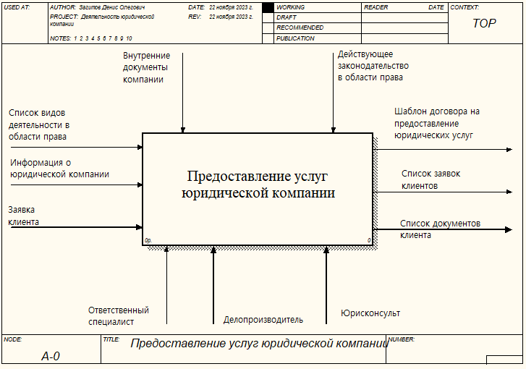

Рисунок 1.2 – Контекстная диаграмма основного бизнес-процесса

Декомпозиция основного бизнес-процесса представлена на рисунке 1.3 и включает следующие работы:

* оформить заявку клиента;
* составить список документов;
* составить шаблон договора;
* оформить журнал заявок.

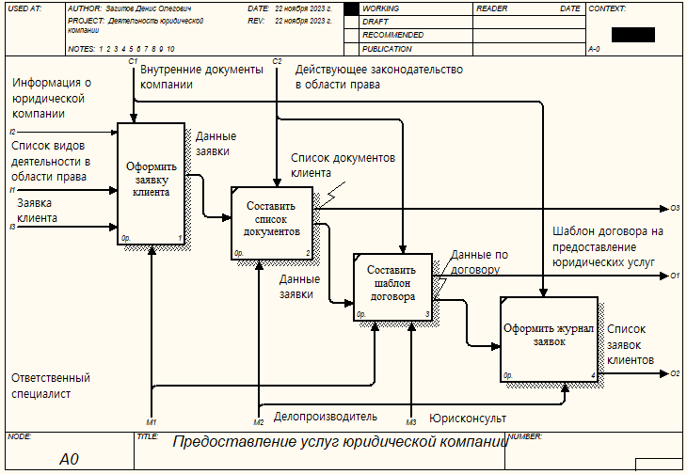

Рисунок 1.3 – Декомпозиция основного бизнес-процесса

Анализ бизнес-процессов показал несколько проблем в организации работы юридической компании «TopLegalConsulting»:

1. Отсутствие централизованной системы для ведения учета договоров. В настоящее время договоры регистрируются и хранятся в различных форматах, что усложняет поиск и управление ими.

2. Недостаточная автоматизация процесса обработки договоров, что приводит к увеличению времени на их оформление и обработку. Вручную выполненные операции подвержены человеческому фактору, что может вызвать ошибки.

3. Неэффективная система отслеживания статусов договоров. В текущей системе сложно быстро определить текущий статус договора и ответственного за его выполнение.

4. Недостаточная информированность клиентов об услугах компании, типах договоров и правилах их заполнения, что вызывает частые запросы и потребность в дополнительных консультациях.

5. Отсутствие формы обратной связи и недостаточное взаимодействие с клиентами через существующий сайт компании.

6. В результате этих проблем увеличивается время на обработку договоров, возрастает вероятность ошибок, и снижается удовлетворенность клиентов.

Разрабатываемый сайт с идентификацией клиентов юридической компании позволит:

* Устранить недостатки по учету клиентов и договоров.
* Автоматизировать процесс регистрации клиентов и записи сведений о них в базу данных.
* Централизовать учет договоров, что упростит их поиск и управление.
* Улучшить систему отслеживания статусов договоров, позволяя быстро определять текущий статус и ответственного.
* Обеспечить клиентов полной и актуальной информацией об услугах компании, типах договоров и правилах их заполнения.
* Установить эффективное взаимодействие с клиентами через форму обратной связи на сайте.

## 1.3 Формирование требований к информационному сайту

Рассмотрим требования к информационному сайту юридической компании [5].

Информационный веб-сайт должен быть разработан таким образом, чтобы обеспечить максимальную выгоду от первого впечатления. Основные характеристики информационного веб-сайта являются ключевыми. К ним относятся простая навигация, приятная цветовая схема, безопасность и мощный пользовательский интерфейс.

Ниже приведены обязательные характеристики хорошего информационного веб-сайта.

Эффективная домашняя страница должна иметь простой, но эффектный дизайн, с привлекающими внимание баннерами, которые производят сильное первое впечатление.

**Контактные данные.** Основная функция веб-сайта – связать клиента и владельца сайта, поэтому для всех веб-сайтов необходимы контактные данные.

**Простое доменное имя.** Простое доменное имя позволяет клиенту легко найти информационный веб-сайт, тогда как сложное доменное имя может затруднить поиск и направить клиента куда-то еще.

**Интерактивность:** важно, чтобы веб-сайты не просто транслировали соответствующую информацию, а позволяли осуществлять своего рода двустороннюю связь, например, в форме регистрации на сайте.

**Удобная навигация.** Иногда просмотр самого веб-сайта может раздражать человека. Таким образом, важно, чтобы на веб-сайте была обеспечена плавная навигация.

Навигация имеет решающее значение; она должна быть логичной и удобной для пользователя, позволяя посетителям сайта легко найти нужную информацию.

Высококачественный контент необходим для привлечения посетителей, поддержания их интереса и улучшения рейтинга в поисковых системах. Рекомендуется регулярно обновлять ценную информацию.

Хорошая типографика гарантирует, что контент легко читается и доступен, улучшая общий пользовательский опыт.

Стиль дизайна должен быть современным и привлекательным, но не в ущерб функциональности сайта или доступности контента.

Оригинальные изображения добавляют аутентичности и могут сделать контент более привлекательным и понятным для аудитории.

**Не слишком много рекламы.** Непрерывный рекламный спам может испортить впечатление от посещения веб-сайта и нанести ущерб удержанию клиентов.

В рассматриваемой нами организации для работы над проектом и для последующего его внедрения необходимо следующее оборудование (таблица 1.1).

Таблица 1.1 – Требования к аппаратной части компьютера

|  |  |  |  |
| --- | --- | --- | --- |
| Требования к ПК | Минимальные | Оптимальные | Максимальные |
| Процессор | х64 с частотой от 1,3 ГГц | х64 с частотой от 3 ГГц | х64 с частотой от 3,6 ГГц и выше |
| ОЗУ | 256 Мб | 512 Мб | От 1 Гб и выше |
| HDD | свободное место объемом 2,5 Мб | свободное место объемом 10 Мб | свободное место объемом от 10 Мб и выше |
| Клавиатура | Стандартная 104 клавиши | Стандартная 104 клавиши | Стандартная 104 клавиши |
| Видеосистема | графический адаптер 256 Мб,  монитор любого типа с разрешением 800×600 | графический адаптер 512 Мб,  монитор любого типа с разрешением 1024 × 768 | графический адаптер от 1 Гб и выше монитор любого типа с разрешением от 1024 × 768 и выше |
| Манипулятор | «мышь» на 3 кнопки | «мышь» на 3 кнопки | «мышь» на 3 кнопки |

Программа должна работать в любой операционной системе семейства Windows: Windows 7/10, а также на серверных вариантах этой операционной системы. Такой выбор объясняется развитым удобным графическим пользовательским интерфейсом данного семейства операционных систем, а также тем, что многие фирмы-производители программного обеспечения, в том числе систем разработки приложений, также ориентированы на это семейство операционных систем [6].

Выводы: хороший веб-сайт должен иметь понятную навигацию. Он также должен иметь привлекательный контент и адаптивный дизайн. Эти вещи обеспечивают удобство работы с пользователем.

Использование эффективных методов SEO и регулярных обновлений повысит видимость и актуальность.

Функции безопасности имеют решающее значение для защиты пользовательских данных и укрепления доверия.

Хороший информационный сайт дает ценный контент. Это также повышает доверие и вовлеченность пользователей.

Сосредоточение внимания на этих ключевых функциях поможет компании создать сильное присутствие в Интернете. Это отвечает потребностям целевой аудитории.

## 1.4 Анализ существующих сайтов юридических компаний

Рассмотрим существующие представительские сайты юридических компаний. Это поможет понять, какое оформление выбрать для нашего сайта, чтобы он был информативным, читабельным и помогал конкурировать среди подобных сайтов.

Выберем сайты:

* https://www.pgplaw.ru/ Юридическая фирма «ПепеляевГрупп»;
* https://www.uk-prioritet.ru/ Юридическая компания «ПРИОРИТЕТ»;
* https://www.kmklegal.ru/ Юридическая компания «КМК».

Программный аналог №1: Юридическая фирма «ПепеляевГрупп» [7].

Сайт оформлен серым и светло-фиолетовым текстом на белом фоне.

Сайт перегружен ссылками, многие из которых никуда не ведут и возвращают ошибку 404.

Имеется горизонтальное меню в шапке сайта, левое вертикальное меню и меню в подвале сайта с дублирующими ссылками.

Так же на верхней панели имеется телефон, а в нижней части сайта по нажатию кнопки можно заказать звонок.

Имеется только две ссылки на социальные сети. Есть карта сайта.

Сайт перегружен контентом, читать текст трудно, навигация по сайту неудобная.

Программный аналог №2: Юридическая компания «ПРИОРИТЕТ» [8].

Главная страница сайта перегружена контентом.

Вместе с яркими «пятнами» рисунков и каруселью фотографий – невзрачный серый текст, который не привлекает внимание посетителя.

Описание услуг хорошее, характеристики полные. Имеются ссылки на социальные сети.

Имеется форма обратной связи и карта сайта.

Достаточно информативный сайт с недостатками по подбору шрифтов и размещения статей.

Программный аналог №3: Юридическая компания «КМК» [9].

Сайт выполнен в контрасте белого фона, темного текста основной страницы, фон не отвлекает от основного контента. Шрифты подобраны приемлемо для просмотра.

Шапка и подвал сайта выполнены инверсионно до цветов основного раздела сайта.

На главной странице имеется горизонтальное меню, которое дублируется вертикальным меню в подвале сайта.

Также имеется панель с возможностью заказать обратный звонок.

Нет формы обратной связи и карты сайта.

Сравнение сайтов-аналогов приведено в таблице 1.2.

Таблица 1.2 – Сравнительный анализ программных аналогов

|  |  |  |  |  |
| --- | --- | --- | --- | --- |
| Требования к проектируемой системе | Аналог 1 | Аналог 2 | Аналог 3 | Разрабатыва-емый сайт |
| Юридическая фирма «Пепеляев Групп» | Юридическая компания  «ПРИОРИТЕТ» | Юридическая компания «КМК» | Юридическая компания «TopLegal Consulting» |
| Быстрота работы сайта | 2 | 4 | 5 | 5 |
| Удобство навигации | 3 | 2 | 4 | 5 |
| Информация об услугах | 3 | 4 | 5 | 5 |
| Информация о договорах | 0 | 0 | 0 | 5 |
| Быстрота рабо-ты потоков данных в системе | 2 | 4 | 4 | 5 |
| Дизайн сайта | 3 | 4 | 4 | 5 |

Согласно таблице 1.2, можно разрабатывать сайт, подобный своим дизайном с программным аналогом 3, сделать его более информативным, с хорошей подборкой цвета и шрифтов, с индивидуальным дизайном, выполняющим функции представительства компании «TopLegalConsulting» на просторах Интернета.

Прямого экономического эффекта от внедрения программного продукта не произойдет. Но заметно сократится время обработки документов.

После создания информационного сайта, должно быть улучшены показатели следующих значений:

* поиск информации об услугах юридической компании;
* поиск отзывов клиентов об услугах юридической компании;
* время на составление нового договора;
* время на обратную связь клиента с сотрудниками компании на сайте;
* время на получение информации о компании.

# 2 ПРОЕКТИРОВАНИЕ ИНФОРМАЦИОННОГО САЙТА

## 2.1 Обоснование необходимости использования сайта организации в конкурентноспособной деятельности

В постоянно развивающемся современном цифровом мире сфера разработки сайтов переживает беспрецедентный всплеск. Потребители хотят, чтобы сайты были универсальными и многофункциональными, предоставляя персональный опыт, и при этом были доступны через любой веб-браузер на любом устройстве. В результате многие организации, включая юридические, начали интегрировать сайты в свои процессы.

Процесс создания и внедрения программных продуктов, работающих на удаленных серверах и доступных пользователям через Интернет, известен как разработка сайтов. Эти сайты разработаны с учетом широкого спектра требований и ожиданий пользователей: от простых онлайн-форм до сложных платформ электронной коммерции. Основная цель разработки сайтов – предоставить потребителям плавное и беспроблемное взаимодействие с сайтами. Разработка сайтов требует знаний в нескольких языках программирования и средах [10].

В процессе разработки используются разные технологии, языки программирования, платформы и инструменты для создания мощных, масштабируемых и эффективных онлайн-приложений.

Сайт состоит из двух фундаментальных компонентов, внешнего и внутреннего. Интерфейсный компонент отвечает за взаимодействие с пользователем и интерфейс, в то время как внутренний компонент отвечает за функциональность на стороне сервера, управление базой данных и настройку сервера.

Разработка сайтов в конкурентоспособной деятельности предлагает множество преимуществ, таких как экономичность, масштабируемость, гибкость и доступность. Поскольку доступ к сайтам возможен через любое устройство, подключенное к Интернету, они широко доступны и удобны в использовании, что делает их очень привлекательными для пользователя. Сайты также легко обновляются, обслуживаются и масштабируются, что позволяет компаниям реагировать на изменяющиеся тенденции рынка и потребности клиентов.

Разработка сайтов является важным компонентом современных технологий, поскольку предоставляет организациям мощный инструмент для улучшения своего присутствия в Интернете, расширения клиентской базы, оптимизации своих процессов.

Все это позволяет предприятиям и организациям распространять свои услуги и информацию через Интернет, создавая тем самым новый потенциал для роста, сотрудничества и инноваций.

Одним из важнейших преимуществ разработки сайтов в конкурентоспособной деятельности является то, что они позволяют организациям получить доступ к более широкой аудитории. Поскольку Интернет сегодня широко используется, сайты могут быть доступны из любой точки мира, что позволяет компаниям обращаться к клиентам за пределами их непосредственного местонахождения. Это особенно выгодно для небольших фирм, которым может не хватать возможностей для физического присутствия в разных областях. Предприятия могут расширить свой потенциал заработка, создав сайты, доступные пользователям по всему миру [11].

Еще одним преимуществом разработки сайта является то, что он может улучшить совместную работу и общение в команде. Члены команды могут получать доступ к тем же проектам и работать над ними из разных мест с помощью сайтов, упрощающих общение и обмен идеями. Это особенно удобно для компаний с удаленными командами или людей, работающих из дома. Компании могут гарантировать, что все члены команды будут иметь доступ к одной и той же информации и смогут беспрепятственно сотрудничать независимо от их расположения, внедрив онлайн-приложения.

Разработка сайтов в конкурентоспособной деятельности также может предоставить организациям полезную информацию о поведении и предпочтениях своих клиентов. Компании могут лучше узнать, чего хотят и в чем нуждаются их потребители, отслеживая взаимодействие и поведение пользователей в своих онлайн-приложениях. Эти данные можно использовать для улучшения продуктов и услуг, увеличения вовлеченности и удержания клиентов и дохода. Сайты можно использовать для сбора отзывов и оценок пользователей, которые затем можно применять для улучшения пользовательского опыта и повышения удовлетворенности клиентов.

Ниже приведены некоторые преимущества разработки конкурентоспособных сайтов [12].

Доступ к сайтам можно получить из любой точки земного шара на любом устройстве, где есть подключение к Интернету, что устраняет потребность в многочисленных версиях программного обеспечения. Поэтому сайты отлично подходят для удалённых работников, путешественников и надомников.

Сайты дешевле разрабатывать и развертывать, чем традиционные настольные программы, поскольку нет необходимости создавать разные версии программного обеспечения для разных платформ или распространять физические копии.

Поскольку сайты расположены централизованно, команда разработчиков может легко управлять обновлениями и обслуживанием. Это избавляет пользователей от необходимости вручную загружать и устанавливать обновления, гарантируя, что все пользователи используют последнюю версию программы.

Сайты могут легко управлять растущей базой пользователей, поскольку для обработки большего трафика может быть выделено больше ресурсов сервера. В результате они подходят для компаний, ожидающих, что их база пользователей будет со временем увеличиваться.

Сайты можно интегрировать с другими приложениями, службами и системами, что делает их идеальными для предприятий, которым требуется подключение множества систем или источников данных. Это поможет оптимизировать корпоративные процедуры и повысить эффективность.

Сайты могут собирать данные о поведении пользователей, позволяя компаниям отслеживать взаимодействие с ними, определять области для улучшения и принимать решения на основе данных.

Кроссплатформенная совместимость, доступность, экономичность, простота обслуживания, масштабируемость, интеграция и аналитика – это преимущества разработки сайтов для предприятий и организаций [13].

Каждую задачу можно выполнить как с помощью клавиатуры, так и с помощью мыши, у пользователей должно быть достаточно времени для выполнения задачи, они могут легко найти интересующий их контент.

При создании сайта необходимо убедиться, что все пользователи могут легко воспринимать контент, размещенный на сайте.

Максимизация шансов на то, что посетители смогут понять контент на сайте, жизненно важна в веб-дизайне. Этого можно достичь, избегая сложных слов и инструкций, подробно объясняя сообщения об ошибках и элементы интерактивного дизайна веб-сайта. Это улучшит читаемость и предсказуемость информационного сайта, сделав его более доступным для пользователей.

Благодаря обеспечению качества необходимо убедиться, что контент должен отображаться так, как и было задумано, а сайт работает без ошибок независимо от браузера или устройства.

## 2.2 Основные особенности технологий построения информационных сайтов

Информационный сайт объединяет различные технологии и языки программирования, чтобы создать единый интерфейс для пользователей, получающих к нему доступ через веб-обозреватель. Программа запускается на удаленном сервере, его называют веб-сервером, и взаимодействует с пользователем через внешний интерфейс [14].

Когда пользователь запрашивает доступ к сайту, запрос посылается на веб-сервер, который получает необходимые данные и возвращает их в браузер пользователя. Данные затем обрабатываются и отображаются пользователю браузером.

Интерфейс информационного сайта обычно состоит из HTML, CSS и JavaScript. Структура веб-страницы обеспечивается HTML, CSS ее стилизует, а JavaScript добавляет взаимодействие с сайтом, делая его более динамичным и удобным для пользователя.

Серверная часть информационного сайта отвечает за логику на стороне сервера, управление базой данных и настройку сервера. Для ускорения разработки он использует такие платформы, как Laravel, Django, Ruby on Rails и Spring, и включает в себя различные языки программирования, такие как PHP, Python, Ruby и Java.

Серверная часть веб-приложений взаимодействует с внешней частью через интерфейсы прикладного программирования (API) и веб-службы. Эти интерфейсы позволяют передавать данные между интерфейсом и сервером, что позволяет создавать динамические и отзывчивые информационного сайта.

Информационный сайт состоит из интерфейсных и серверных технологий, при этом внешний интерфейс управляет взаимодействием с пользователем, а внутренний обрабатывает логику на стороне сервера и администрирует данные.

В настоящее время имеется несколько способов создания сайтов [14]:

* конструктор сайтов;
* система управления контентом (CMS);
* разработка сайта самостоятельно с помощью популярных фреймворков (Laravel, Django, Bootstrap и др.);
* разработка сайта самостоятельно с использованием таких программных средств: языка гипертекстовой разметки HTML, скриптового языка PHP и стилевых таблиц CSS);
* метод, объединяющий вышеуказанные способы в разных комбинациях.

Каждый из методов имеет как преимущества, так и недостатки. Рассмотрим эти способы более подробно.

Конструктор сайтов – это самый простой и быстрый способ создать свой сайт. Открывается доступ к множеству готовых шаблонов и готовым функциональным блокам сайта. С их помощью можно легко создать свой Интернет-ресурс. Сначала нужно выбрать шаблон, обычно определяемый исходя из тематики сайта. Затем перетащите блоки информационного сайта на место в шаблоне, чтобы добавить функциональность.

Wix.com – это не просто конструктор веб-приложений, а ведущая облачная платформа с миллионами пользователей по всему миру. Здесь легко можно создать хороший сайт [15].

Можно развивать свой бизнес, демонстрировать работу, продавать товары или пробовать новые идеи. С конструктором веб-приложений Wix можно создавать информационного сайта легко и бесплатно (рисунок 2.1).

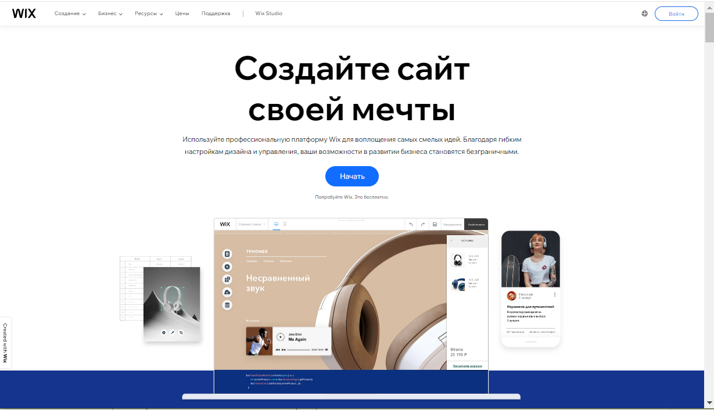

Рисунок 2.1 – Главная страница сайта Wix.com

Фреймворк – это программная среда, набор повторно используемых программных компонентов, которые обеспечивают структуру для разработки приложений. Он включает в себя предопределенную структуру, правила и рекомендации, на которые могут опираться разработчики, что снижает необходимость начинать с нуля и обеспечивает более эффективную разработку.

Преимущества использования программной среды включают повышенную производительность, повторное использование кода, согласованность, удобство сопровождения и масштабируемость. Платформы часто следуют передовым практикам, шаблонам проектирования и архитектурным принципам, что упрощает создание хорошо структурированного, модульного и тестируемого программного обеспечения.

Фреймворки веб-приложений предназначены для упрощения разработки веб-приложений за счет предоставления структуры и набора инструментов. Они часто включают в себя такие функции, как маршрутизация, интеграция базы данных, управление сеансами и аутентификация пользователей.

Фреймворк Bootstrap на протяжении многих лет пользовался ошеломляющей популярностью, закрепив за собой роль ключевой технологии с открытым исходным кодом в сфере веб-разработки.

Фреймворк Bootstrap, позиционирующий себя как набор инструментов для внешнего интерфейса, в первую очередь функционирует как CSS-фреймворк. Обеспечивая единообразный стиль для широкого спектра HTML-элементов, как стандартных, так и пользовательских, он создает прочную основу для построения остальной части веб-сайта. Благодаря этому разработчики могут использовать надежную систему макетов на основе сетки, расширенные компоненты JavaScript и мощные функции расширения для создания современных, визуально целостных веб-сайтов. (рисунок 2.2) [16].

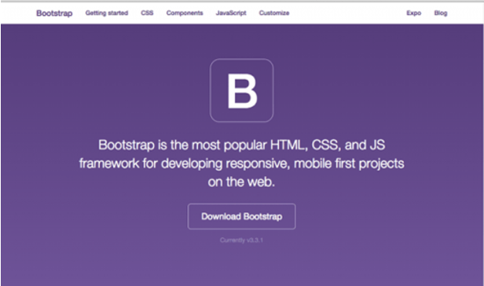

Рисунок 2.2 – Окно начала работы с Bootstrap

Система управления контентом (CMS) – это программное обеспечение, которое помогает пользователям создавать, управлять и изменять контент на веб-сайте без необходимости технических знаний. Другими словами, CMS позволяет создать веб-сайт без необходимости писать код с нуля (или даже не уметь программировать вообще) [17].

Вместо того, чтобы создавать собственную систему для создания веб-страниц, хранения изображений и других функций, система управления контентом обрабатывает все эти базовые инфраструктурные задачи за разработчика сайта, чтобы он мог сосредоточиться на более важных частях своего веб-сайта.

Рассмотрим такую CMS, как Сайт Google.

Google Sites – это бесплатная CMS для веб-разработки от Google. Он предназначен как для общедоступных веб-сайтов, интранет-сетей компаний, так и для частных порталов. Он включен в пакет приложений для повышения эффективности бизнеса Google Workspace, но также доступен через отдельные учетные записи Google или Gmail. Пользователи могут одновременно работать над созданием веб-страниц и созданием вики.

Домашняя страница Google Sites представлена на рисунке 2.3 [18].

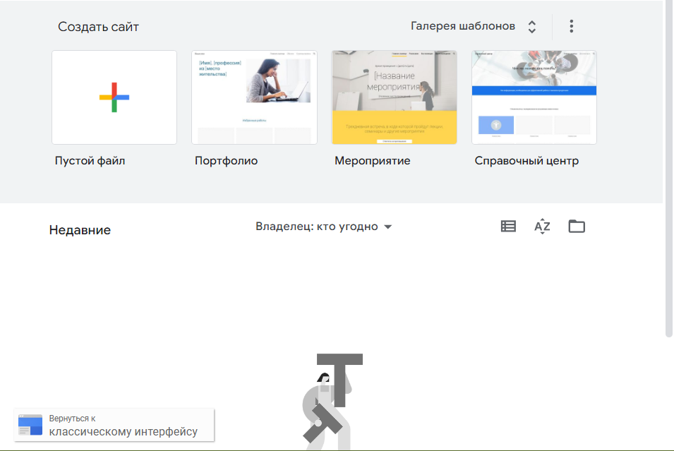

Рисунок 2.3 – Домашняя страница Google Sites

Для хорошей работы с Google Sites не требуется кодирование HTML или CSS. Написание, редактирование и вставка изображений – очень простые задачи. Это похоже на использование текстового процессора, такого как Google Docs. Также имеются расширенные возможности для непосредственного редактирования кода. Можно встраивать HTML, CSS, JavaScript и развертывать скрипты приложений с помощью функции «встраивание из Интернета».

Информационные веб-сайты лучше всего подходят для Google Sites. Возможности веб-сайтов для покупок ограничены, поскольку Сайты Google не работают с PHP и другими языками, управляемыми базами данных. В настоящее время нет функции входа в систему, регистрации и доступа только для участников.

Создавая сайт «с нуля», разработчик **имеет полный контроль над дизайном и функциональностью сайта.**

Если разработчик знаком с такими языками программирования, как HTML5, PHP или Javascript, а также умеет использовать таблицы стилей CSS, то существует множество элементов дизайна при создании сайта, которыми можно управлять самостоятельно. Например, можно изменить фоновые изображения в верхнем или нижнем колонтитуле, настроить размеры или цвета шрифта на определенных страницах своего сайта или добавить собственные строки меню в разные разделы сайта.

**Можно настроить свой сайт, чтобы придать ему уникальный внешний вид.**

В зависимости от конкретных потребностей можно выделить определенные функции больше, чем другие, или даже создать полностью индивидуальный дизайн для сайта, отражающий индивидуальность бренда. Это может быть особенно важно, если создается информационный сайт, чтобы продемонстрировать уникальный контент.

Использование CMS и конструкторов позволяет создать простое веб-приложение быстрее, чем создавать самому. В ситуациях, когда время имеет важное значение, прибегать к чистому коду становится нерациональным.

Поэтому сочетание разных технологий создания сайта может привести к балансу трудоемкости, надежности и уникальности создаваемого web-ресурса.

Рассмотрев различные способы разработки сайтов, для создания сайта юридической компании выбрана собственная разработка «с нуля» с использованием HTML, PHP и CSS. Этот выбор обусловлен следующими причинами:

* Полный контроль над дизайном и функциональностью сайта.
* Возможность реализации специфических требований компании без ограничений платформы.
* Высокая гибкость в добавлении новых функций и возможностей на сайт.
* Независимость от сторонних платформ и конструкторов.
* Возможность более точной настройки производительности и оптимизации сайта.
* Личный опыт разработки и улучшение навыков программирования.

Выбор этих технологий продиктован уже имеющимся сайтом компании и наличием подрядчика, который работает с системами на этом стеке технологий. Создание собственного кода с нуля также позволяет сократить расходы на использование коммерческих платформ и обеспечить больший контроль над процессом разработки и поддержкой сайта.

## 2.3 Выбор и характеристика программных средств разработки информационного сайта

Для разработки сайта выберем методологию «Водопад» – это линейный и последовательный подход к веб-разработке. Каждый этап должен быть завершен, прежде чем переходить к следующему. Хотя он менее гибок, чем некоторые другие методологии, он обеспечивает четкую структуру.

Этапы по методологии «Водопад» при создании сайта:

* формулировка требований: определить, как должен выглядеть сайт и какие функции он должен иметь;
* разработка дизайна: создание макетов страниц сайта;
* реализация: написание кода для сайта;
* тестирование: проверка работы сайта на наличие ошибок;
* развертывание: запуск сайта на локальном сервере или хостинге.

Выберем средства разработки сайта «с нуля» для информационного сайта юридической компании и выполним их описание.

Язык гипертекстовой разметки HTML (Hyper Text Markup Language) – это стандартный язык разметки, используемый для создания и структурирования веб-страниц и веб-приложений. Он предоставляет набор тегов и атрибутов, которые определяют структуру, содержимое и макет веб-страницы, позволяя браузерам точно интерпретировать и отображать контент [19].

Поскольку HTML определяет разметку для конкретной веб-страницы, нужно, чтобы текст, изображения или другие встраиваемые элементы отображались определенным образом.

Например, необходимо, чтобы один текст был большим, другой – маленьким, а третий – жирным, курсивом или в виде маркированного списка.

В HTML есть «теги», которые позволяют это сделать. Существуют теги для создания заголовков, абзацев, слов, выделенных жирным шрифтом, слов, выделенных курсивом, и многого другого.

HTML-элемент состоит из открывающего тега, символа, содержимого и закрывающего тега. Некоторые элементы пусты, то есть у них нет закрывающего тега, но вместо этого есть источник или ссылка на контент, который необходимо встроить на веб-страницу.

Примером пустого элемента является <img>, который используется для встраивания изображений на веб-страницу.

HTML-элементы часто используются как взаимозаменяемые теги, но между ними есть небольшая разница. Элемент представляет собой комбинацию открывающего и закрывающего тега, а затем содержимого между ними.

Теги HTML также принимают так называемые атрибуты. Эти атрибуты размещаются в открывающем теге и варьируются от стиля и идентификаторов до классов. Они принимают значения, которые передают больше информации об элементе и помогают выполнять такие действия, как стилизация и манипулирование с помощью JavaScript.

HTML определяет структуру веб-страниц. Одной этой структуры недостаточно, чтобы веб-страница выглядела хорошо и интерактивно. Таким образом, необходимо использовать вспомогательные технологии, такие как CSS и JavaScript, чтобы сделать сайт красивым и добавить интерактивности соответственно.

Каскадные таблицы стилей (CSS) – это язык веб-разработки, который управляет внешним видом элементов на веб-странице. Он работает вместе с HTML для определения визуального стиля и форматирования этих элементов.

CSS отделяет базовый код от его представления, позволяя веб-разработчикам контролировать визуальный стиль веб-сайта – например, его шрифты, цвета и макет, а также создавать адаптивные варианты дизайна для адаптации к различным устройствам и размерам экрана – без изменения его содержимого [19].

Например, CSS позволяет указать, что все абзацы во флексбоксе должны быть выполнены шрифтом размером 12 пунктов синего цвета и с левым полем шириной 10 пикселей. Можно применить эту команду ко всем разделам или к определенному фрагменту текста, внося при этом небольшие изменения в код

CSS управляет стилем содержимого веб-сайта (например, цветами, границами, размером, расположением, типографикой и т. д.). Он берет всю информацию о стиле, которая раньше записывалась в строке, построчно, и перемещает ее в отдельный документ стиля. Там можно использовать классы для группировки HTML-элементов для более эффективного оформления. Любые элементы HTML одного и того же класса будут использовать стили, связанные с этим классом. Также можно использовать HTML-теги (т. е. селекторы) для стилизации определенных групп элементов, например, всех заголовков H1 или всех ссылок.

JavaScript – это динамический язык компьютерного программирования. Он легкий и чаще всего используется как часть веб-страниц, реализация которых позволяет клиентскому сценарию взаимодействовать с пользователем и создавать динамические страницы. Это интерпретируемый язык программирования с объектно-ориентированными возможностями.

JavaScript – это однопоточный язык программирования, который можно использовать для разработки на стороне клиента или на стороне сервера. Это динамически типизированный язык программирования, что означает что при написании кода JavaScript можно не заботиться о типах данных переменных. Кроме того, он содержит операторы управления, операторы и объекты, такие как Array, Math, Data и т. д.

JavaScript – это легкий интерпретируемый язык программирования. Дополняет и интегрируется с HTML, открытый и кроссплатформенный [20].

Клиентский JavaScript – наиболее распространенная форма языка. Сценарий должен быть включен в HTML-документ или на него есть ссылка, чтобы код мог интерпретироваться браузером.

Это означает, что веб-страница не обязательно должна представлять собой статический HTML-код, но может включать в себя программы, которые взаимодействуют с пользователем, управляют браузером и динамически создают HTML-контент.

JavaScript также используется в качестве серверного языка программирования для создания масштабируемых и динамических веб-приложений.

Node.js – одна из лучших и самых популярных сред выполнения JavaScript для создания сервера приложений с использованием JavaScript. Используя Node.js, можно выполнять код JavaScript вне браузера и управлять задачами сервера. Это могут быть взаимодействие с базой данных, обработка файлов или, возможно, сетевое взаимодействие. Благодаря событийно-ориентированной архитектуре Node.js он работает быстрее, чем другие серверные языки программирования.

Одной из основных сильных сторон JavaScript является то, что он не требует дорогостоящих инструментов разработки. Можно начать с простого текстового редактора, такого как Блокнот. Поскольку это интерпретируемый язык внутри контекста веб-браузера, даже не нужно использовать компилятор.

PHP (Hypertext Preprocessor) – один из наиболее широко используемых языков в Интернете. Рассмотрим некоторые области применения PHP [21].

PHP – это серверный язык сценариев, встроенный в HTML. Он используется для управления динамическим контентом, базами данных, отслеживанием сеансов и даже для создания целых сайтов электронной коммерции. Особенно он подходит для веб-разработки.

PHP широко используется для создания веб-приложений, но это не ограничивается выводом только HTML. Возможности вывода PHP включают в себя обработку разнообразных типов файлов, такие как изображения или PDF-файлы, шифрование данных и отправку электронных писем. Также можно легко вывести любой текст, например JSON или XML.

PHP – это кроссплатформенный язык, способный работать на всех основных платформах операционных систем и с большинством программ веб-серверов, таких как Apache, IIS, Lighttpd и nginx. PHP также поддерживает другие сервисы, использующие такие протоколы, как LDAP, IMAP, SNMP, NNTP, POP3, HTTP, COM и т. д.

PHP выполняет системные функции. Он может создавать, открывать, читать, записывать и закрывать файлы. PHP может обрабатывать формы. Он может собирать данные из файлов, сохранять данные в файл, по электронной почте можно отправлять данные, возвращать данные пользователю.

Можно добавлять, удалять и изменять элементы в базе данных с помощью PHP.

Используя PHP, можно ограничить доступ пользователей к некоторым страницам сайта. Он может шифровать данные.

PHP предоставляет большое количество повторно используемых классов, а библиотеки доступны в «PEAR» и «Composer». PEAR (репозиторий расширений и приложений PHP) – это система распространения повторно используемых библиотек или классов PHP. «Composer» — это инструмент управления зависимостями на PHP.

Для хранения данных используем базу данных MySQL – это важная и широко используемая система управления реляционными базами данных (СУБД). [22].

MySQL – это система управления реляционными базами данных (СУРБД) с открытым исходным кодом, которая позволяет пользователям эффективно хранить, управлять и извлекать структурированные данные. Он широко используется для различных приложений: от небольших проектов до крупномасштабных веб-сайтов и решений корпоративного уровня.

По отношению к MySQL база данных представляет собой структурированный набор данных, организованных и хранящихся в таблицах. Она служит центральным хранилищем, где информация эффективно управляется, позволяя пользователям хранить, извлекать, обновлять и удалять данные. MySQL предоставляет программную основу для создания, обслуживания и взаимодействия с этими базами данных, делая хранение и поиск данных простым и надежным.

MySQL – одна из самых популярных торговых марок программного обеспечения РСУБД, реализующая модель клиент-сервер.

Клиент и сервер используют предметно-ориентированный язык – язык структурированных запросов (SQL) для взаимодействия в среде СУБД. Программное обеспечение РСУБД часто пишется на других языках программирования, но всегда использует SQL в качестве основного языка для взаимодействия с базой данных, СУБД MySQL написана на языках программирования **C** и **C++**.

Особенности базы данных MySql:

* данные хранятся в таблицах, состоящих из столбцов и строк;
* на пересечении каждого столбца и строки есть ровно одно значение;
* каждый столбец имеет свое имя, которое служит его названием, и все значения в одном столбце одного типа;
* столбцы расположены в определенном порядке, определяемом при создании таблицы, строки располагаются произвольно;
* запросы в базу данных возвращают результат в виде таблиц, которые также могут выступать в качестве объекта запроса.

Первичный ключ (primary key) – уникальный индекс и используется для уникальной идентификации записей в таблице. Первичные ключи используются для уникальной организации соединения таблиц в базе данных.

Структурированный язык запросов SQL позволяет делать все операции с базами данных: создавать таблицы, размещать, обновлять и удалять данные из них, делать запросы из таблиц и т.д.

## 2.4 Проектирование интерфейса информационного сайта

Структура веб-сайта – это способ организации и взаимосвязанности содержимого и страниц веб-сайта. Она включает в себя иерархическое расположение веб-страниц и их взаимосвязь друг с другом.

Структура веб-сайта помогает посетителям и поисковым системам ориентироваться и понимать его содержимое [23].

Проанализировав уже имеющийся сайт и структуру юридической компании «TopLegalConsulting» [24], строим схему сайта (рисунок 2.4).

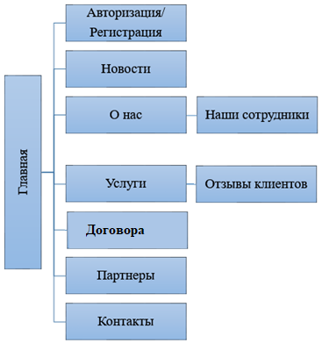

Рисунок 2.4 – Схема структуры информационного сайта юридической компании

Далее для каждой страницы сайта указываем идентификатор и его описание (таблица 2.1).

Таблица 2.1 – Описание страниц сайта

|  |  |
| --- | --- |
| Наименование страницы | Описание страницы |
| Регистрация | Страница регистрации клиента |
| Главная | Главная страница сайта. Содержит процедуры и  функции, которые необходимо выполнить для работы с остальными страницами сайта. |
| О нас | Содержит информацию о компании. |
| Новости | Содержит краткую информацию и ссылки на новости компании |
| Услуги | Содержит краткое описание услуг компании |
| Контакты | Содержит контакты для обратной связи |
| Партнеры | Содержит ссылки на сайты партнеров компании. |
| Наши сотрудники | Содержит данные о сотрудниках компании |
| Отзывы клиентов | Cодержит информацию от клиентов компании о предоставленных услугах и качеству их выполнения |

Рассмотрим основные требования, которые предъявляются к макету сайта [25].

1. Файл макета сайта должен соответствовать установленному формату. Основными форматами макета сайта принято считать файлы с расширением PSD (Photoshop Document) или TIFF (Tagged Image File Format). Если предоставленный макет – это файл другого формата, то соответственно это не макет сайта, а скорее всего миниатюра или превью.

2. При создании макета «резинового» сайта уже отдельно и по определенным правилам готовятся как фоновые изображения, так и определенные блоки макета сайта. Что в дальнейшем позволит сайту растягиваться в зависимости от разрешения экрана.

4. При создании макета обязательно должны учитываться особенности всех основных браузеров. Пример – это ширина макета. Так, к примеру, при ширине сайта 1024рх и при разрешении монитора те же 1024рх в браузере получаем горизонтальную полосу прокрутки, так как ширина окна основных браузеров, при таком разрешении экрана, не превышает 1002 рх.

5. Правильное создание фона сайта. Использовать для фона «бесшовные» изображения, которые при многократном повторении создают однородный фон, без разрывов и видимых переходов. Не рекомендуется использование в качестве фона полноразмерных фотографий и изображений – это ухудшит скорость загрузки сайта, а также очередность загрузки отдельных его элементов.

6. При создании макета сайта использовать направляющие. Использование направляющих не только упростит позиционирование отдельных элементов сайта, но так, же облегчит процесс верстки сайта.

**7.** Использовать стандартные шрифты. Внедрение в разрабатываемый макет нестандартных шрифтов, очень часто приводит к проблемам при работе уже готового сайта. Даже существующая возможность подгружать извне шрифты не всегда справляется с этим, и можно наблюдать не совсем лицеприятную картинку открывающегося сайта.

8. Избегать специальных эффектов с текстом. Так эффекты выгибания текста, текста «волны» или текст «рыбий глаз» приводит к тому, что при верстке сайта вместо текста приходится прибегать к изображениям, а это соответственно только утяжеляет сайт.

9. Осторожно экспериментировать с формами. Не стоит увлекаться изменением дизайна стандартных элементов форм. Как правило, это часто приводит к тому, что форма или вообще перестает работать, или работает не совсем корректно, что приводит к появлению ошибок при обработке информации формой.

10. Создавать дизайнерские сборки для разрабатываемого макета. Мелкие элементы макета, особенно которые повторяются, как правило, должны храниться в отдельном файле или файле сборке. Такими элементами могут быть: иконки, стрелки, буллеты, маркеры, кнопки и т.д. На самом же макете такие элементы объединяются в один слой, что упрощает работу с ними, а также уменьшает размет файла макета сайта.

11. При создании макета прописывать графику и текстовое наполнение меню. Для простоты верстки, а также соответствия графики разработанного меню стоит указывать возможные изменения элементов меню при наведении курсора при клике на пункт меню и т.д. Многоуровневые меню необходимо прорисовывать в нескольких положениях (наведение, нажатие, активное положение).

12. При создании макета прописывать оформление ссылок. В случае со ссылками прописывать порядок изменения внешнего вида ссылки при наведении, нажатии и активном положении ссылки.

Соблюдение данных пунктов позволит правильно создать макет будущего сайта и упростит работу при его верстке.

Создадим макеты web-страниц сайта.

Вначале создадим макет общей части заголовка страницы – header.

Здесь находится логотип сайта и его название (рисунок 2.5).

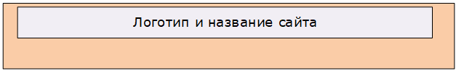

Рисунок 2.5 – Общий для всех страниц заголовок– header

Затем создадим макет общей части подвала страницы – footer.

В данной части сайта будет находиться информация о разработчике сайта (рисунок 2.6).

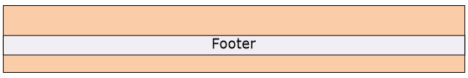

Рисунок 2.6 – Общий для всех страниц подвал – footer

Макет главной страницы сайта представлен на рисунке 2.7 и несколько отличается от остальных страниц.

Макет состоит из следующих элементов:

* логотип – общая часть всех страниц;
* меню, для перехода по страницам сайта;
* контент – основное содержимое страницы сайта, которое состоит из списка категорий договоров, формы авторизации и информации о договорах компании.

Footer – подвал, общая часть для всех страниц сайта (рисунок 2.7).

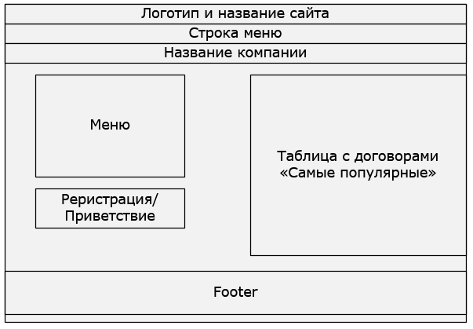

Рисунок 2.7 – Макет главной страницы

Далее рассмотрим общий макет всех страниц сайта, который состоит из следующих элементов (рисунок 2.8):

* заголовок сайта – общая часть – логотип;
* меню, для перехода по страницам сайта;
* заголовок для контента – это заголовок для материалов, которые будут находиться на странице;
* левостороннее меню для выбора типа договора;
* контент – основное содержимое страницы сайта;
* footer – подвал, общая часть для всех страниц сайта.

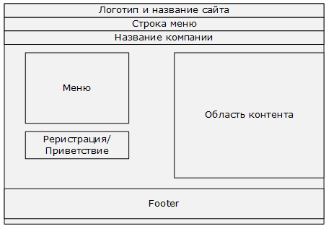

Рисунок 2.8 – Общий макет страниц сайта

Остальные макты страниц сайта представлены на рисунках 2.9-2.12.

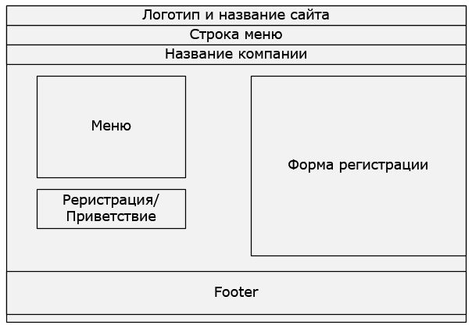

Рисунок 2.9 – Макет страницы «Регистрация»

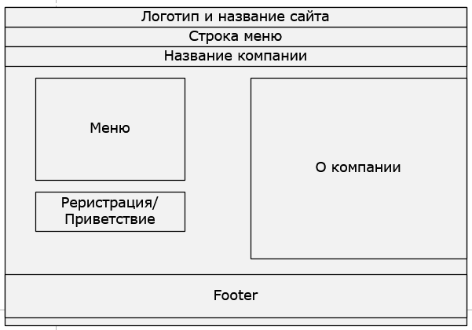

Рисунок 2.10 – Макет страницы «О компании»

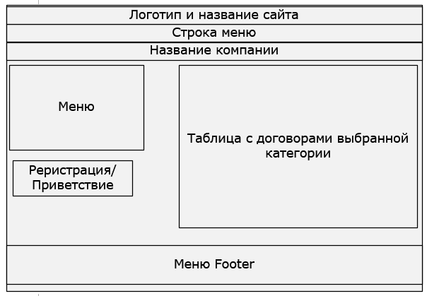

Рисунок 2.11 – Макет страницы договоров выбранной категории

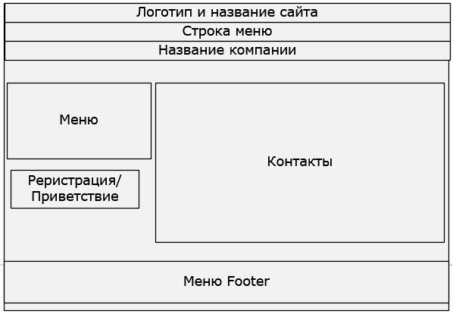

Рисунок 2.12 – Макет страницы «Контакты»

## 2.5 Моделирование структуры реляционной базы данных юридической компании

Для обозначения структуры базы данных определяют сущности предметной области, которые отразятся в базе данных.

Построение модели данных предполагает определение сущностей и атрибутов, т. е. необходимо определить, какая информация будет храниться в конкретной сущности или атрибуте.

Сбор необходимой информации, ее анализ и структурирование помогли создать инфологическую модель предметной области. Модель включает в себя объекты, информация о которых храниться в БД.

Модель создается с точки зрения ответственного специалиста, который будет администрировать базу данных.

Определим роли пользователей и их функции (таблица 2.2).

Таблица 2.2 – Роли пользователей и их функции

|  |  |
| --- | --- |
| Пользователь | Функции |
| Администратор сайта | Работа с базой данных: добавление, изменение, удаление записей |
| Работа с папкой шаблонов договоров: добавление и удаление файлов шаблонов договоров |
| Работа с контентом сайта: добавление, изменение, удаление контента на страницах сайта |
| Пользователь сайта | Авторизация |
| Просмотр страниц сайта |
| Скачивание шаблонов договоров |
| Гость | Регистрация |
| Просмотр страниц сайта |

Входными документами для базы данных являются информация по договорам, список контрагентов, список сотрудников, статусы и виды договоров. Также входной информацией будет список клиентов, заполняемый при регистрации клиента на сайте.

Выходной информацией будет реестр договоров, созданный в виде таблиц базы данных, отчеты по договорам и шаблоны договоров, которые хранятся в виде файлов в папке на диске.

Для построения модели данных определим сущности и атрибуты предметной области (таблица 2.3) [2].

Таблица 2.3 – Глоссарий сущностей и атрибутов предметной области

|  |  |  |
| --- | --- | --- |
| Сущность | Атрибуты | Ключи |
| Вид договора | ID вида | PK |
| Вид договора |  |
| Статус договора | ID статуса | PK |
| Статус |  |
| Роль | ID роли | PK |
| Роль |  |
| История изменения статусов договора | ID истории | PK |
| Номер договора | FK (из таблицы Договор) |
| Статус договора | FK (из таблицы Статус договора) |
| Дата изменения статуса |  |

Окончание таблицы 2.3

|  |  |  |
| --- | --- | --- |
| Сущность | Атрибуты | Ключи |
| Пользователь | ID пользователя | PK |
| ФИО |  |
| Электронная почта |  |
| Пароль |  |
| Адрес |  |
| Телефон |  |
| Комментарий |  |
| Ученая степень |  |
| Должность |  |
| Роль | FK (из таблицы Роль) |
| Контрагент | ID контрагента | PK |
| Наименование |  |
| ИНН |  |
| Телефон |  |
| Адрес |  |
| Представитель | FK (из таблицы Пользователь) |
| Договор | ID договора | PK |
| Вид | FK (из таблицы Вид договора) |
| Сумма |  |
| Контрагент | FK (из таблицы Контрагент) |
| Ответственный | FK (из таблицы Пользователь) |
| Клиент | FK (из таблицы Пользователь) |
| Примечание |  |
| Статус | FK (из таблицы Статус договора) |
| Дата заключения |  |
| Дата окончания |  |
| Путь к файлу |  |
| Дата загрузки |  |
| Новость | ID новости | PK |
| Заголовок |  |
| Содержание |  |
| ID автора | FK (из таблицы Пользователь) |
| Дата публикации |  |
| История изменения статусов договора | ID истории | PK |
| Номер договора | FK (из таблицы Карточка договора) |
| Статус договора | FK (из таблицы Статус договора) |
| Дата изменения статуса |  |

Составим деловой регламент:

* каждая сущность имеет атрибут – уникальный код;
* каждый клиент имеет уникальную электронную почту и пароль;
* ответственным представителем контрагента является клиент компании;
* клиент компании может не быть ответственным контрагента;
* разные контрагенты могут иметь одинаковых ответственных сотрудников (например, сотрудник работает у двух контрагентов по совместительству);
* у каждого контрагента может быть только один ответственный сотрудник~~;~~
* каждый договор может быть одного вида;
* разные договоры могут быть одного вида;
* каждый договор может быть заключен только с одним контрагентом;
* каждый контрагент может заключить несколько договоров;
* в реестре договоров каждый договор присутствует один раз;
* каждый договор в реестре имеет один статус;
* разные договора в реестре могут иметь одинаковый статус.

ER-модель данных представлена на рисунке 2.13 и состоит из семи сущностей.

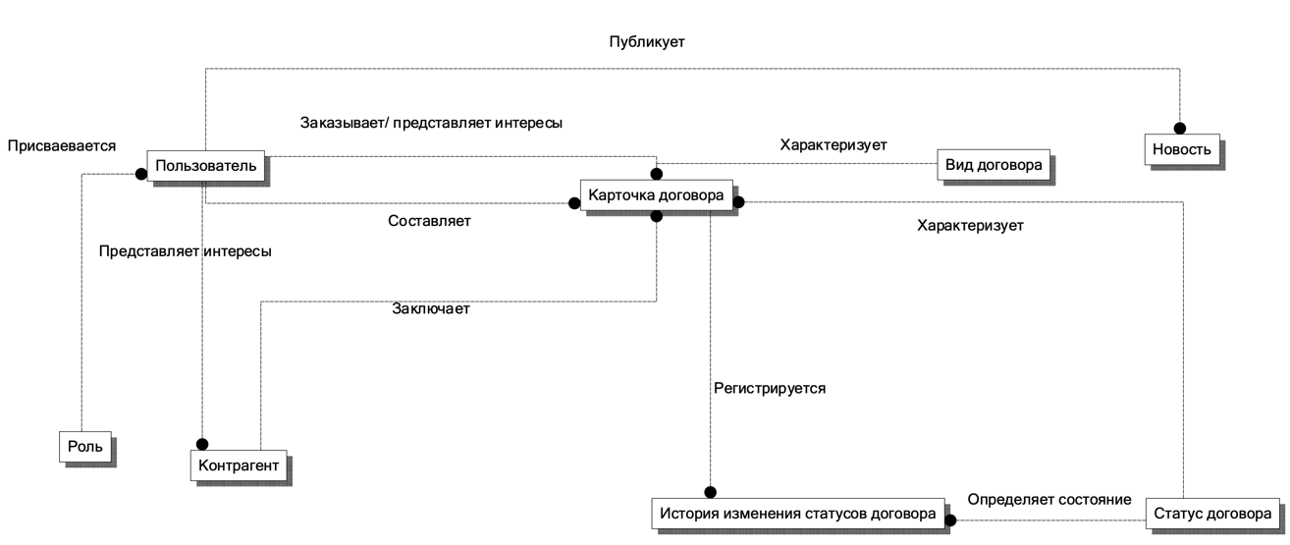

Рисунок 2.13 – ER-модель данных

Логическая FA-модель данных представлена на рисунке 3.2, содержит сущности, их атрибуты, первичные и внешние ключи.

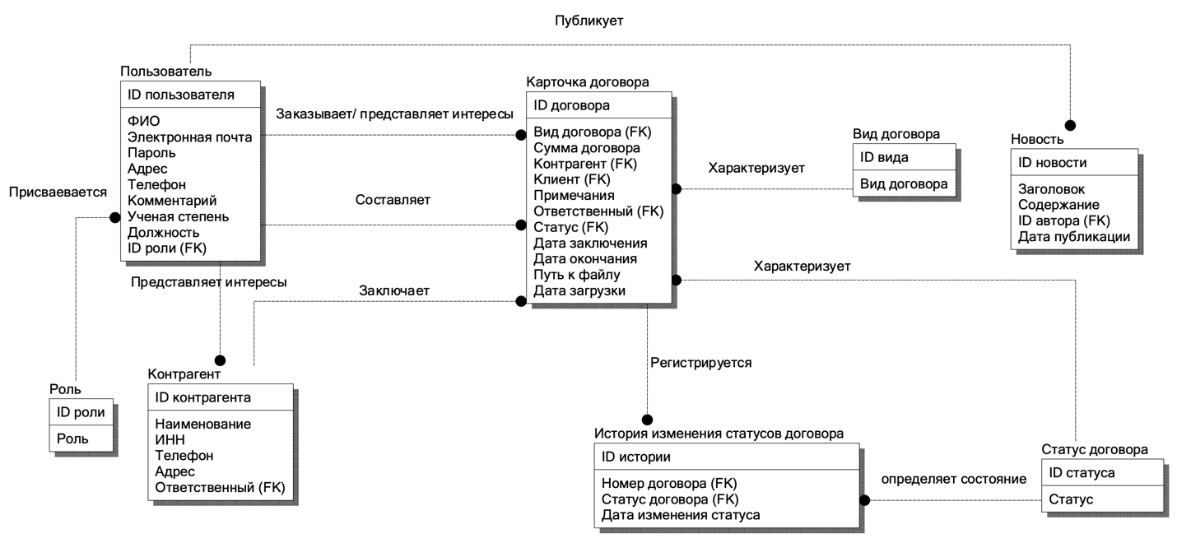

Рисунок 2.14 – Логическая FA-модель данных

После формирования модели данных необходимо дополнить ее типами данных, чтобы сформировать даталогическую модель данных, которая представлена на рисунке 2.15.

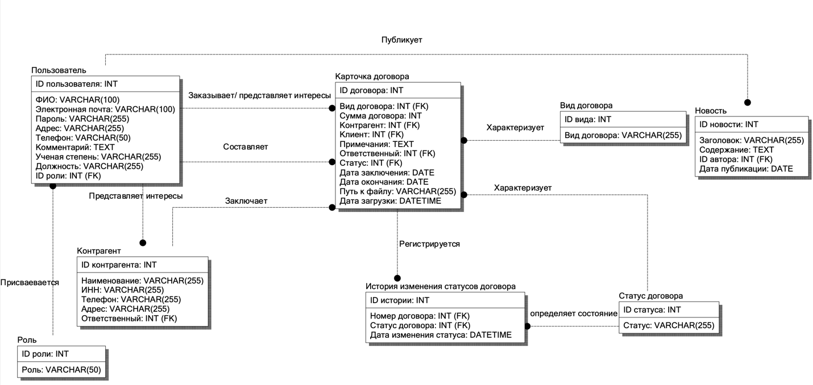

Рисунок 2.15 – Даталогическая модель данных

На этом этапе устанавливаются соответствия между сущностями и характеристиками предметной области, то есть, каждой сущности и характеристикам ставится в соответствие набор отношений (таблиц) и их атрибутов (полей) базы данных MySQL.

Реестр договоров на юридические услуги будет реализован в виде таблиц.

Запись в реестр договоров будет осуществляться копированием файлов в каталог и заполнения данных о договоре в базе данных.

Каталогизация реестра определяется названиями соответствующих каталогов (папок) в файловой системе.

Наименование договора в реестре соответствует его коду в карточке договора.

Таким образом, информационный сайт с возможностью учета договоров на предоставление юридических услуг, должен создаваться на предприятии в целях принятия управленческих решений, с учетом требований действующего законодательства.

Информационный сайт юридической компании будет разработан в соответствии с действующими нормативными документами, регулирующими порядок ведения учета договоров.

Для ввода первичной информации понадобятся следующие формы:

* договора;
* сопутствующие документы.

Выходной информацией будет информация со страниц сайта, а также реестр договоров, созданный в виде таблицы базы данных.

Работать с сайтом будут администратор и пользователь ­ посетитель сайта.

Администратор обеспечивает:

* поддержку работоспособности сайта;
* создание резервных копий базы данных.

Конечный пользователь должен иметь знания в соответствующей области.

Администратор подсистемы хранения данных должен иметь знания СУБД, знания архитектуры, опыт работы администрирования СУБД, знания и навыки операций архивирования и восстановления данных.

Персонал, работающий с системой, должен работать согласно внутреннему распорядку организации.

В части внешнего оформления:

* интерфейсы подсистем должен быть типизированы;
* должно быть обеспечено наличие локализованного (русскоязычного) интерфейса пользователя;
* при возникновении ошибок в работе сайта на экран монитора должно выводиться сообщение с наименованием ошибки и с рекомендациями по её устранению на русском языке.

В качестве результатной информации предусмотрен вывод списка документов на странице сайта.

## 2.6 Общие положения (дерево функций и структура сайта)

Построим дерево функций системы — иерархическую структуру, которая отражает основные и дополнительные функции работы сайта.

На рисунке 2.17 представлено дерево функций учета работы сайта с договорами на юридические услуги.

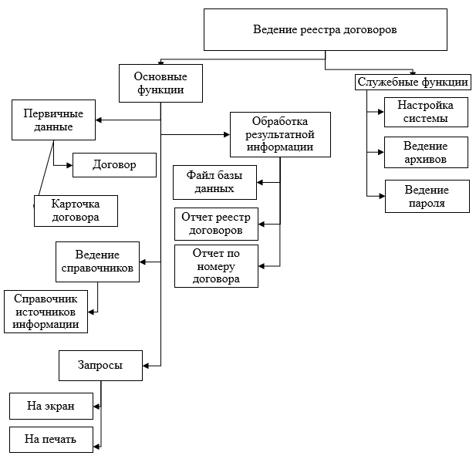

Рисунок 2.17 – Дерево функций ведения реестра договоров

Схема структуры информационного сайта юридической компании представлена на рисунке 2.18.

Рисунок 2.18 – Схема структуры сайта юридической компании

Далее для каждой страницы сайта указываем идентификатор и описание (таблица 2.4).

Таблица 2.4 – Описание страниц сайта

| Наименование страницы | Описание страницы |
| --- | --- |
| reg.php | Страница регистрации клиента |
| index.php | Главная страница сайта. Содержит процедуры и функции, которые необходимо выполнить для работы с остальными страницами сайта. |
| about.php | Содержит информацию о компании, предоставляемых услугах |
| aboutdogovor.php | Содержит информацию о видах договоров на юридические услуги, документах для составления договора, правилах и условиях составления договоров |
| otchet.php | Содержит процедуры и функции, которые необходимо выполнить для связи страниц сайта с базой данных и вывода списка договоров на страницу сайта с последующим выводом на печать |
| read.php | Содержит компоненты для загрузки шаблонов договоров на компьютер |
| contacts.php | Содержит контакты для обратной связи |

Структура сайта показана на рисунке 2.19.

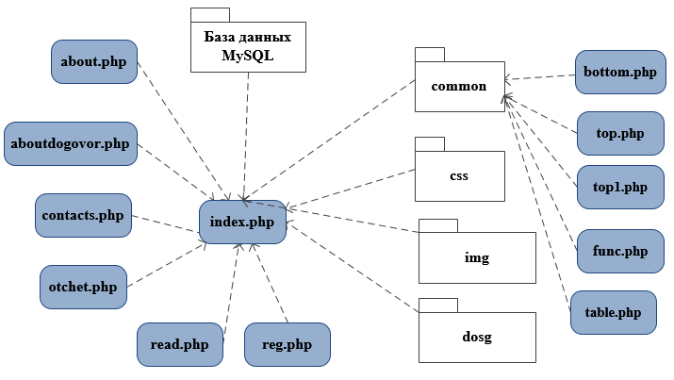

Рисунок 2.19 – Структура сайта

# **3 РАЗРАБОТКА ИНФОРМАЦИОННОГО САЙТА ЮРИДИЧЕСКОЙ** КОМПАНИИ

## 3.1 Создание базы данных

Базу данных будем создавать, начиная со входа в phpMyAdmin. Адрес: http://127.0.0.1:8080/index.php (рисунок 3.1) [26].

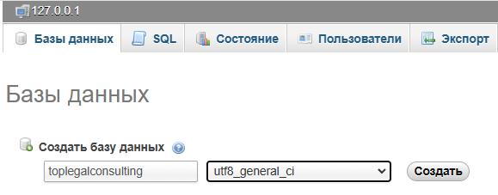

Рисунок 3.1 – Создание базы данных юридической компании

После создания базы данных, создаем таблицы базы данных. Структура таблиц базы данных представлена на рисунке 3.2.

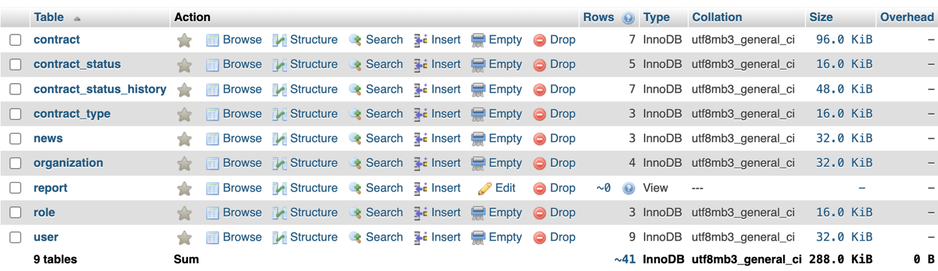

Рисунок 3.2 – Структура таблиц базы данных

После создания структуры таблиц, создаем поля таблиц, структура всех таблиц представлена на рисунках 3.3-3.10.



Рисунок 3.3 – Структура таблицы «Статус договора»

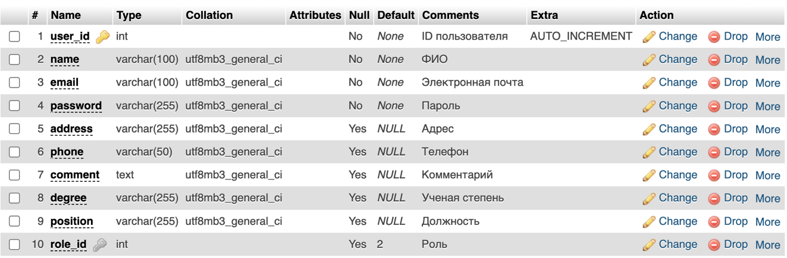

Рисунок 3.4 – Структура таблицы «Пользователь»



Рисунок 3.5 – Структура таблицы «Вид договора»

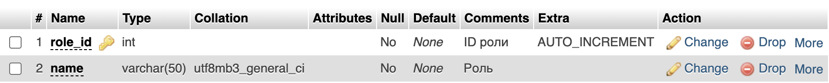

Рисунок 3.6 – Структура таблицы «Роль»

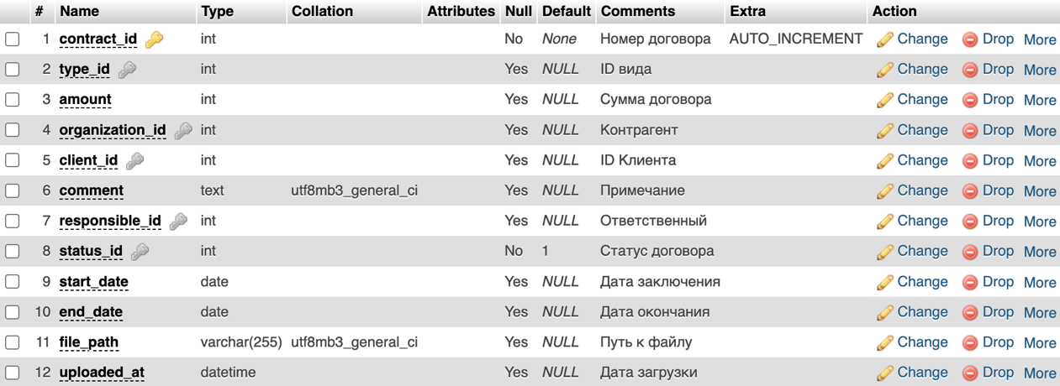

Рисунок 3.7 – Структура таблицы «Карточка договора»

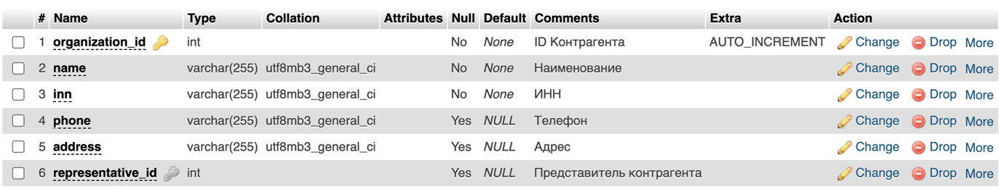

Рисунок 3.8 – Структура таблицы «Контрагент»

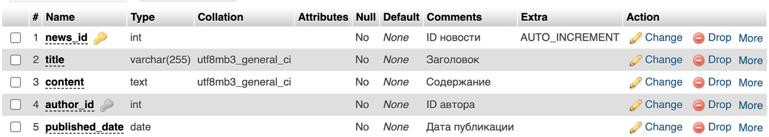

Рисунок 3.9 – Структура таблицы «Новость»

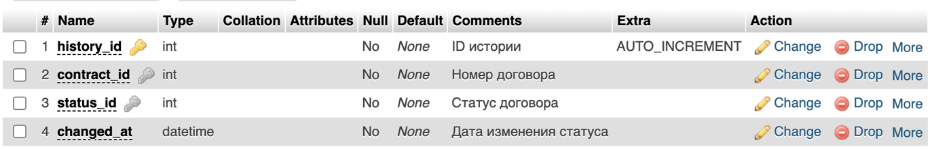

Рисунок 3.10 – Структура таблицы «История изменения статуса договора»

Схема данных представлена на рисунке 3.11.

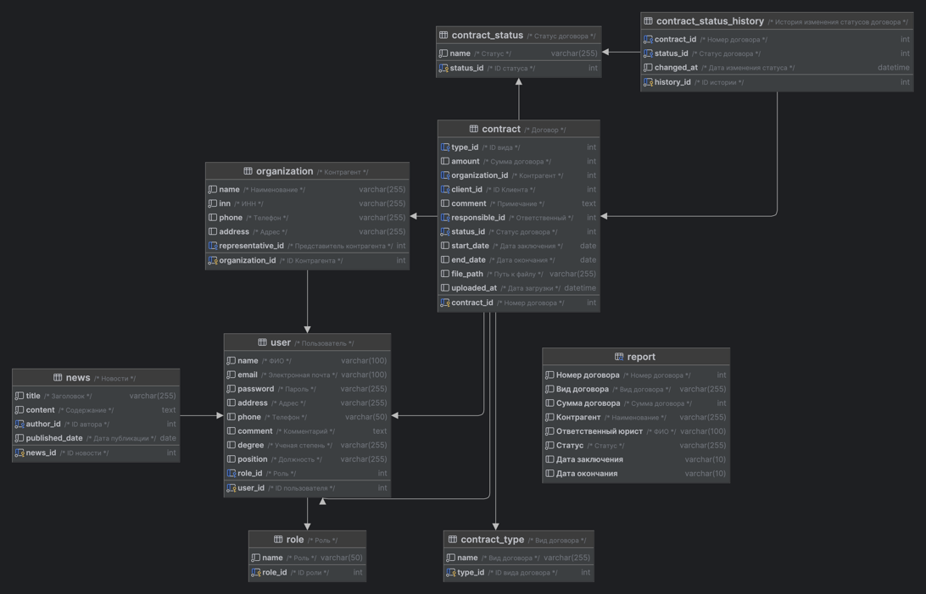

Рисунок 3.11 – Схема данных

## 3.2 Разработка страниц информационного сайта

Основные компоненты сайта – его веб-страницы.

Вначале разработаем общие и дополнительные компоненты сайта (рисунок 3.12-3.17) [19].



Рисунок 3.12 – Разработка подвала сайта

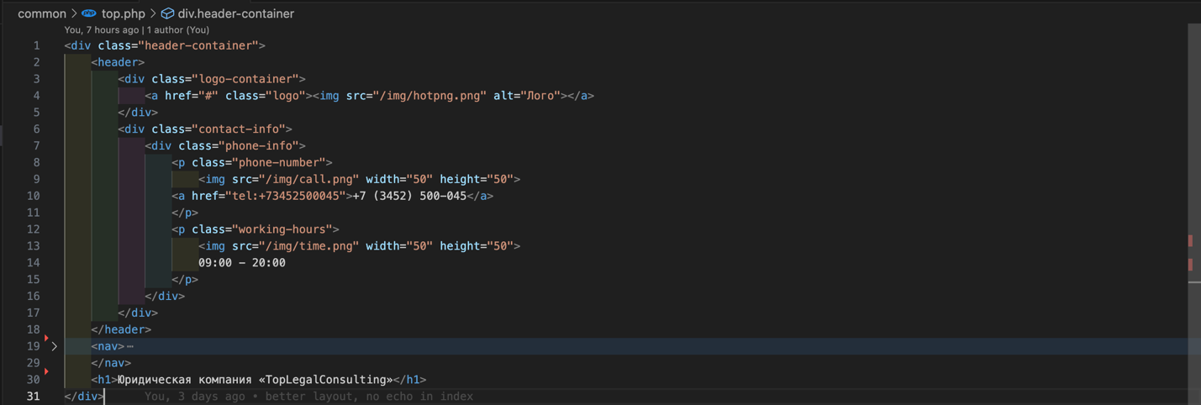

Рисунок 3.13 – Разработка шапки страниц сайта

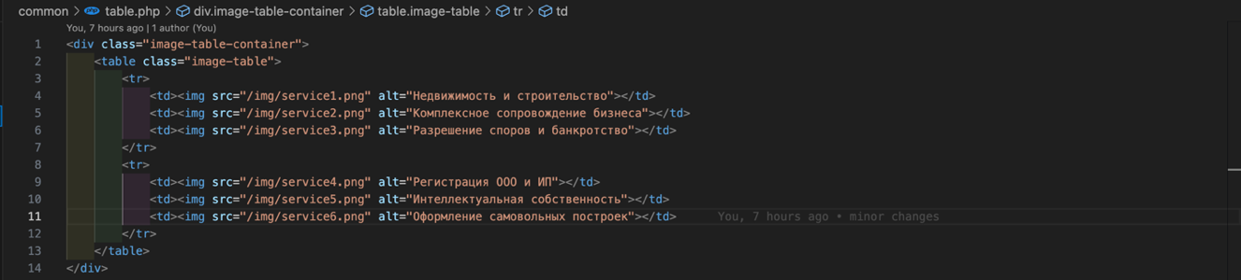

Рисунок 3.14 – Разработка табличной части страниц сайта

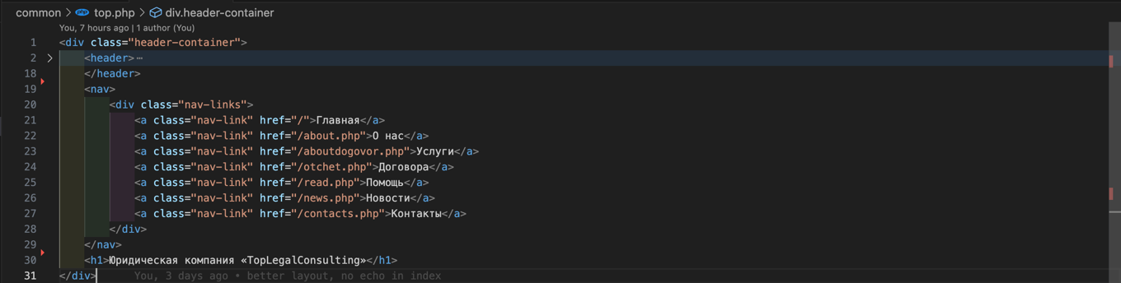

Рисунок 3.15 – Разработка горизонтального меню страниц сайта

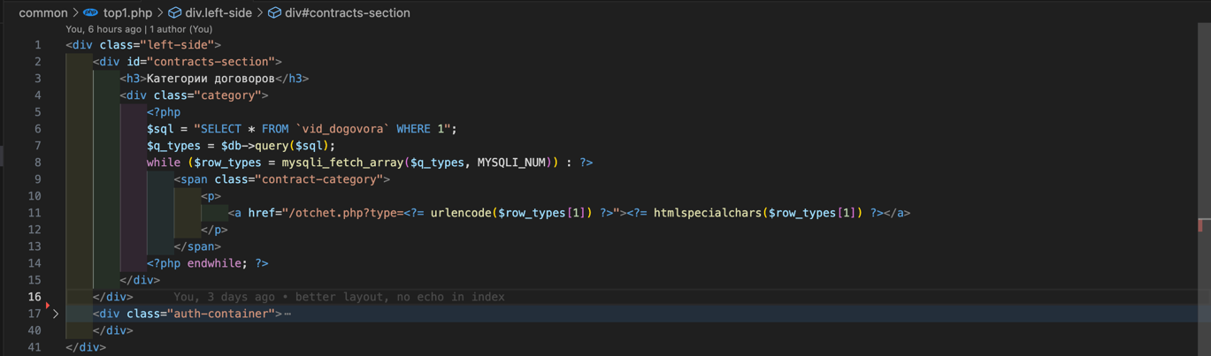

Рисунок 3.16 – Разработка вертикального меню страниц

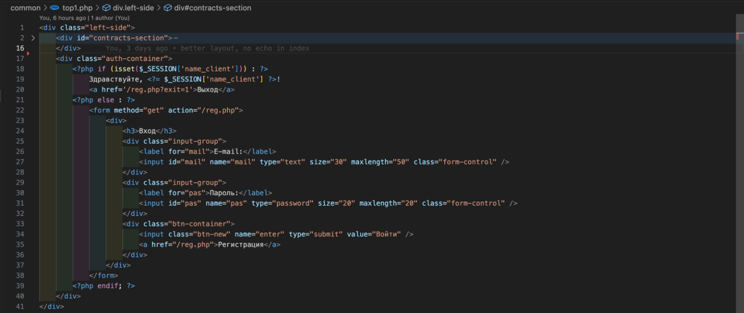

Рисунок 3.17 – Разработка области для авторизации

## 3.3 Тестирование разработанного сайта

Тестирование проводилось по методологии черного ящика, то есть выполнялась проверка функциональности сайта без знания внутренней реализации. В тестировании принимали участие ответственные специалисты, юристы и разработчик сайта. Тестировщиками были введены входные данные, а затем проверялись выходные результаты.

В ходе тестирования были выявлены следующие основные недочеты:

1. Некорректное отображение данных на странице контактов при определенных сценариях использования. Ошибка была выявлена через тест-кейсы, описывающие сценарии взаимодействия пользователей с сайтом. Исправлена путём корректировки соответствующего шаблона страницы.

2. Проблемы с производительностью. Сайт показывал замедленную работу при увеличении объёма данных в базе. Это было выявлено через нагрузочные тесты, которые показали, что производительность падает при больших объемах данных. Оптимизация производительности была достигнута через оптимизацию запросов к базе данных.

3. Некорректное отображение данных на странице списка договоров. Были выявлены ошибки при отображении данных в некоторых сценариях использования. Тестирование различных пользовательских сценариев позволило обнаружить эти проблемы, которые были исправлены через доработку кода на PHP.

Тестирование проводилось по следующему плану (таблица 3.1).

Таблица 3.1 – Тестирование сайта

|  |  |  |  |  |
| --- | --- | --- | --- | --- |
| |  | | --- | | Вид тестирования | | |  | | --- | | Тестируемый параметр | | Результат |
| Тестирование авторизации | Проверка локальной авторизации посредством логина и пароля | Успешно |
| Тестирование авторизации | Проверка отображения об ошибке при вводе некорректных данных | Успешно |
| Тестирование навигации и отображения главной страницы | Проверка правильности отображения меню с пунктами услуг, новостей и контактов | Успешно |
| Тестирование навигации и отображения главной страницы | Проверка отображения дополнительных пунктов для администраторов | Успешно |
| Тестирование заполнения данных о договоре | Проверка сохранения основной информации о договоре: номер, клиент, дата обращения | Успешно |
| Тестирование заполнения данных о договоре | Проверка отображения атрибутов договора и статусов | Успешно |
| Тестирование формы обратной связи | Проверка отправки сообщения через форму обратной связи | Успешно |
| Тестирование отчётов | Проверка соответствия данных, введенных в формах, данным в отчёте | Успешно |

Успешное проведение тестирования является важным этапом в разработке любого программного продукта. После успешного прохождения тестирования, можно убедиться, что все функциональные возможности сайта работают корректно, отсутствуют ошибки и недочёты, а пользовательский опыт является позитивным.

Тестирование сайта завершилось со следующими параметрами:

1. Все предусмотренные функции сайта работают стабильно и без сбоев.

2. Данные корректно вводятся, обрабатываются и отображаются в соответствии с ожиданиями.

3. Интерфейс сайта интуитивно понятен и удобен для использования.

4. Отчеты и данные формируются правильно и содержат актуальную информацию.

## 3.4 Способы продвижения информационного сайта

Рассмотрим кратко основные способы, которые можно использовать при продвижении сайта в сети Интернет [27].

Оптимизация ключевых слов – это процесс улучшения страниц сайта для лучшего использования целевых запросов, чтобы помочь большему количеству людей найти сайт в поисковых системах.

Оптимизация ключевых слов заключается в использовании правильных слов в нужных местах и правильными способами, что с большей вероятностью поможет достичь целей в области SEO.

И это непрерывный процесс, поскольку то, что именно ищут пользователи (и какие поисковые системы отдают приоритет) при поиске по определенным ключевым словам, может измениться, поэтому всегда есть возможности улучшить контент. Оптимизация ключевых слов помогает сигнализировать поисковым системам, что контент соответствует выбранным запросам. Это улучшает общую видимость сайта.

Если стратегически использовать релевантные ключевые слова, контент может достичь вершины страниц результатов поисковых систем (SERP). Повышает вероятность того, что его увидят потенциальные посетители.

Эта повышенная видимость может привести к увеличению трафика, увеличению числа потенциальных клиентов и увеличению количества конверсий.

Также необходимо написать хорошие теги заголовков и метаописания. Тег заголовка – это фрагмент HTML, который определяет заголовок страницы и может отображаться в результатах поиска. Мета -описание – это HTML-код, который кратко описывает страницу и может отображаться в результатах поиска.

А хорошо написанные теги заголовков и метаописания, включающие основные ключевые слова, помогают поисковым системам понять, о чем страницы сайта. Это увеличивает их шансы оказаться на видном месте в поиске.

Использование заголовков HTML (код, определяющий подзаголовки и их иерархию) помогает пользователям и поисковым системам понять, о чем страница сайта и легко ориентироваться в нем.

Использование заголовков начинается с тега H1. Это заголовок главной страницы.

Для этих заголовков необходимо обязательно включить целевое ключевое слово, не превышающее 60 символов и сопоставить его с тегами заголовков.

Можно использовать последующие заголовки (H2, H3 и т. д.), чтобы структурировать контент и облегчить его чтение и просмотр.

Эти заголовки должны включать соответствующие ключевые слова (включая второстепенные ключевые слова) и следовать логической иерархии.

Создание удобных для пользователя URL-адресов гарантирует, что они будут описательными и простыми для понимания – как для пользователей, так и для поисковых систем. Это может привести к повышению эффективности SEO.

Оптимизация ключевых слов также предполагает использование лучших практик SEO для изображений. Это позволяет получать больше трафика из традиционных результатов поиска, результатов поиска изображений и даже результатов Google Lens.

Существует множество способов оптимизации изображений, но лишь несколько из них ориентированы на использование ключевых слов.

К ним относятся добавление целевых ключевых слов в имена файлов, замещающий текст (описание изображения в HTML) и подписи к изображениям.

Социальные сети часто являются мощным инструментом для взаимодействия с клиентами и повышения узнаваемости бренда. Поэтому необходимо рассмотреть возможность использования социальных сетей для привлечения трафика на сайт и повышения вовлеченности клиентов. Можно начать с включения ссылок на сайт во все публикации в социальных сетях и в свой основной профиль. Также можно рассмотреть возможность приобретения рекламы в социальных сетях, которая позволит клиентам переходить на ваш сайт.

Поисковая оптимизация (SEO) – это процесс улучшения веб-сайта и увеличения трафика, чтобы сайт занимал более высокие позиции в результатах поиска. Хотя этот процесс может занять некоторое время для достижения результатов, это один из лучших способов повысить видимость любого сайта. Можно начать оптимизацию сайта, регулярно обновляя его и публикуя новый контент. Это может помочь ему справиться с изменением алгоритмов поисковых систем. Также можно рассмотреть возможность использования внутренних ссылок и исследования высокоэффективных конкурентов для создания более качественного контента.

Платная цифровая реклама – один из самых популярных способов для бизнеса привлечь трафик на свои веб-сайты. Он предполагает оплату поисковым системам или популярным веб-сайтам за размещение текстовых или графических объявлений. Эти объявления затем появляются вверху результатов поиска или на полях веб-страниц.

Еще один эффективный способ привлечь трафик на сайт – использовать маркетинговые кампании по электронной почте или текстовым сообщениям. Можно собирать адреса электронной почты и номера телефонов потенциальных клиентов в социальных сетях или на целевых страницах, а затем добавлять их информацию в список рассылки. Затем можно создавать автоматические сообщения, которые побуждают получателей посещать сайт и заключать договора. Это позволяет напрямую обращаться к клиентам с помощью целевых сообщений, отвечающих их интересам.

Существует ряд сайтов, которые направляют клиентов к местным компаниям и позволяют им оставлять отзывы. Необходимо рассмотреть возможность добавления своей компании на эти сайты и предоставления ссылок на сайт. Это может помочь повысить авторитет компании, особенно среди ближайших клиентов.

Также необходимо воспользоваться возможностью составления пресс-релиза и отправки его в местные средства массовой информации, чтобы потенциальные клиенты могли узнать больше об услугах компании.

# Заключение

При написании бакалаврской работы изучена деятельность юридической компании «TopLegalConsulting». Описаны основные бизнес-процессы компании по оказанию юридических услуг и выполнена их декомпозиция. Для описания информационной модели бизнес-процессов компании использовалось построение диаграмм по методологии IDEF0.

Рассмотрены существующие аналоги сайтов юридических компаний, что позволило выявить их основные особенности и недостатки, а также разработать требования к сайту компании «TopLegalConsulting».

Выполнено обоснование необходимости использования сайта организации в конкурентной деятельности, определены и исследованы факторы, влияющие на конкурентоспособность информационного сайта юридической компании.

Изучены современные способы разработки информационных сайтов и описаны выбранные программные средства разработки. В качестве инструментов выбраны HTML, CSS, PHP и MySQL, что обеспечило гибкость и эффективность разработки информационного сайта.

Выполнено моделирование структуры веб-сайта юридической компании «TopLegalConsulting» и макетов его страниц, а также моделирование структуры реляционной базы данных.

Изучены характеристики первичных документов, входной и выходной информации. Выполнено моделирование дерева функций и структуры информационного сайта.

Для сайта создана база данных, разработаны веб-страницы, выполнено тестирование работы и описан процесс продвижения в сети Интернет. В результате тестирования обеспечена корректная работа всех функций сайта.

Отчет подготовлен в соответствии с образовательным стандартом ТУСУР [28].

# Список использованных источников

1. Шелестов А. А., Ковшов А. В. Государственная итоговая аттестация. Выпускная квалификационная работа : методические указания по выполнению, оформлению и защите выпускной квалификационной работы для студентов направления подготовки 09.03.01 «Информатика и вычисли-тельная техника» (уровень бакалавриата), профиль «Программное обеспечение средств вычислительной техники и автоматизированных систем», обучающихся с применением дистанционных образовательных технологий. Томск : ФДО, ТУСУР, 2022. 71 с.
2. TopLegalConsulting. [Электронный ресурс]: сайт Plaso.pro. URL: https://plaso.pro/place/1058990 (дата обращения: 27.05.2024).
3. Федоров Н.В. Проектирование информационных систем на основе современных CАSE-технологий. М.: МГИУ, 2018. 280 c.
4. Маклаков С. В. CASE-средства Computer Associates. ERwin, BPwin и Model Mart – новые возможности Service Pack 2 / С. В. Маклаков [Электронный ресурс]: сайт компании «Интерфейс». URL: http://www.interface.ru/logworks/sp2.htm (дата обращения: 27.05.2024)
5. Информационные технологии в юридической деятельности: учебник для бакалавров / П. У. Кузнецов [и др.]. М.: Юрайт, 2019. 325 с.
6. Гутгарц Р. Д. Проектирование автоматизированных систем обработки информации и управления. М.: ЮРАЙТ, 2022. 305 с.
7. Юридическая фирма «ПепеляевГрупп». [Электронный ресурс]: сайт юридической фирмы «ПепеляевГрупп». URL: https://www.pgplaw.ru/ (дата обращения: 28.05.2024).
8. Юридическая компания «ПРИОРИТЕТ». [Электронный ресурс]: сайт юридической компании «ПРИОРИТЕТ». URL: https://www.uk-prioritet.ru (дата обращения: 28.05.2024).
9. Юридическая компания «КМК». [Электронный ресурс]: сайт юридической компании «КМК». URL: https://www.kmklegal.ru/ (дата обращения: 28.05.2024).
10. Баздарева З. Информационные технологии в экономике и управлении: Учебное пособие. М : МИСиС, 2019. 194 с.
11. Гвоздева, Т. В., Баллод Б. А. Проектирование информационных систем: технология автоматизированного проектирования. Лабораторный практикум : учебное пособие. Санкт-Петербург : Лань, 2020. 156 с.
12. Халворсон К., Рэч М. Контентная стратегия управления сайтом / [пер. с англ. Е. Матвеева]. 2-е изд. Санкт-Петербург: Питер, 2013. 224 с.
13. Рудников А. В., Шувалов А. А. Анализ систем управления содержимым для создания информационного портала // Молодой ученый. 2016. №12. С. 173-175.
14. Проектирование информационных систем : учебник и практикум для среднего профессионального образования / Д. В. Чистов [и др.]. Москва : Издательство Юрайт, 2020. 258 с.
15. Конструктор сайтов Wix.com [Электронный ресурс]: главная страница конструктора сайтов. URL: https://uk.wix.com/ (дата обращения: 29.05.2024)
16. Фреймворк Bootstrap [Электронный ресурс]: главная страница фреймворка. URL: https://getbootstrap.com/ (дата обращения: 29.05.2024)
17. Лозовюк А.В. Анатомия CMS. [Электронный ресурс]: сайт «Маркетер». URL: https://www.marketer.ru/internet/site/proektirovanie/cms/ anatomiya-cms-servisy-sravneniya-razlichnyx-sistem/ (дата обращения: 29.05.2024).
18. Создайте первый сайт [Электронный ресурс]: начальная страница создания сайта с Google. URL: https://sites.google.com/u/0/new?hl=ru&pli=1 &authuser=0 (дата обращения: 30.05.2024)
19. Фрэйн, Б. HTML5 и CSS3. Разработка сайтов для любых браузеров и устройств. / [перевод с английского В. Черник]. 2-е изд. Санкт-Петербург: Питер, 2017. 256 с.
20. Информационные технологии. Базовый курс./ А.В.Костюк [и др.]. М.: Лань, 2019. 604 c.
21. Руководство по PHP. [Электронный ресурс]: веб-сайт php.net. URL: http://php.net/manual/ru/history.php.php (дата обращения: 30.05.2024)
22. Интерактивный курс по SQL. [Электронный ресурс]: веб-сайт sql-academy.org. URL: https://sql-academy.org/ru/guide (дата обращения: 30.05.2024)
23. Золотов, С. Ю. Проектирование информационных систем : учеб. пособие. Томск : ТУСУР, 2016. 117 с.
24. Юридическая компания «TopLegalConsulting» [Электронный ресурс]: главная страница сайта юридической компании «TopLegal Consulting». URL: https://toplegalconsult.com/ (дата обращения: 31.05.2024).
25. Советы / Сайт изнутри. [Электронный ресурс]: cайт для web-мастера. URL: http://kimsite.narod.ru/webmaster/text/sovet/html.htm (дата обращения: 31.05.2024).
26. Елизаров А.И., Романенко В.В. Технология разработки программного обеспечения: Учебное методическое пособие. Томск: Томский межвузовский центр дистанционного образования, 2017. 119 с.
27. Как бесплатно продвигать свой сайт 10 эффективных способов. [Электронный ресурс]: сайт конструктора Wix.com. URL: (дата обращения: 31.05.2024).
28. Образовательный стандарт вуза ОС ТУСУР 01-2021. Работы студенческие по направлениям подготовки и специальностям технического профиля. Общие требования и правила оформления (утверждено приказом ректора ТУСУРа от 25.11.2021 г. №1100) [Электронный ресурс]: база нормативных документов ТУСУРа. URL: https://regulаtions.tusur.ru/ documents/70 (дата обращения: 01.06.2024).